

СИБИРСКИЙ РЕГИОНАЛЬНЫЙ ЦЕНТР ПО ДЕЛАМ
ГРАЖДАНСКОЙ ОБОРОНЫ, ЧРЕЗВЫЧАЙНЫМ СИТУАЦИЯМ
И ЛИКВИДАЦИИ ПОСЛЕДСТВИЙ СТИХИЙНЫХ БЕДСТВИЙ
________________________________________________

МЕТОДИЧЕСКИЕ РЕКОМЕНДАЦИИ

«По оборудованию и организации работы пункта
выдачи средств индивидуальной защиты
и имущества ГО»

Подготовлены:
Управлением (гражданской защиты)

Красноярск – 2010 год

Содержание
 | стр.
Общие положения…………………………………………………………..... | 4
Раздел I «Назначение, оборудование, состав и порядок
создания пункта выдачи СИЗ. Развертывание пункта»
1.1. Назначение и порядок создания ПВ СИЗ………………………………. | 6
1.2. Основные решаемые задачи…………………………………………….. | 7
1.3. Состав ПВ СИЗ……………………………………………………………. | 8
1.4. Оснащение ПВ СИЗ………………………………………………………. | 8
1.5. Требования к помещениям ПВ СИЗ…………………………………….. | 9
1.6. Документация ПВ СИЗ…………………………………………………… | 9
1.7. Развертывание и работа ПВ СИЗ………………………………………… | 10
Раздел II. «Порядок приведения пункта выдачи средств
индивидуальной защиты в готовность»
2.1. Понятие о готовности ПВ СИЗ…………………………………………... | 11
2.2. Планирующие документы по приведению ПВ СИЗ в готовность…….. | 12
2.3. Функциональные обязанности личного состава ПВ СИЗ при приведении его в готовность…………………………………………………………... | 13
Раздел Ш. «Выдача противогазов, КЗД, приборов и
медицинских средств»
3.1. Общие положения………………………………………………………… | 17
3.2. Подбор шлем-маски противогаза и респиратора по росту…………….. | 18
3.3. Проверка и сборка противогаза и респиратора…………………………. | 19
3.4. Порядок проверки противогаза и респиратора на герметичность…….. | 20
Раздел IV. «Обучение правилам пользования противогазом
и КЗД. Замена неисправных противогазов»
4.1. Общие положения………………………………………………………… | 21
4.2. Сборка противогаза и укладка в сумку…………………………………. | 21
4.3. Пользование противогазом………………………………………………. | 22
4.4. Уход и сбережение СИЗ…………………………………………………. | 22
4.5. Назначение и состав КЗД………………………………………………… | 23
4.6. Сборка камеры……………………………………………………………. | 23
4.7. Порядок укладки ребенка в оболочку…………………………………… | 23
4.8. Уход за ребенком…………………………………………………………. | 23
4.9. Замена неисправных противогазов……………………………………… | 24
Раздел V. «Меры безопасности при работе на ПВ СИЗ»………………... | 24
Заключение…………………………………………………………………….. | 28
Приложения 1-23………………………………………………………………. | 61
Литература……………………………………………………………………… | 62

Настоящие методические рекомендации разработаны в соответствии с требованиями приказов МЧС России от 21.12.2005 г. № 993 «Об утверждении Положения об организации обеспечения населения средствами индивидуальной защиты», от 23.12.2005 г. № 999 «О создании нештатных аварийно-спасательных формирований», постановлением Правительства РФ от 27.04. 2000 г. № 379 «О накоплении, хранении и использовании в целях гражданской обороны запасов материально-технических, продовольственных, медицинских и иных средств» и других руководящих документов и определяет порядок планирования и выдачи имущества гражданской обороны (в дальнейшем – имущество) для использования по предназначению в военное время.
Целью разработки методических рекомендаций является оказание помощи предприятиям, организациям и учреждениям (далее – организациям) в организации работы пунктов выдачи средств индивидуальной защиты (далее – пункты) и выработке к ним единых требований.
Замечания по оформлению и содержанию просьба присылать в адрес службы РХБ защиты регионального центра по адресу: 660074, Красноярский край, г. Красноярск, ул. Ленинградская 42. тел.(8391)226-46-54

Общие положения

Порядок накопления средств радиационной и химической защиты определен Постановлением Правительства РФ от 27 апреля 2000 года № 379 «О накоплении, хранении и использование в целях гражданской обороны запасов материально-технических, продовольственных, медицинских и иных средств». Организация обеспечения населения средствами индивидуальной защиты определена приказом МЧС от 21.12.2005 г. № 993. Накопление средств радиационной и химической защиты осуществляется заблаговременно в мирное время в запасах федеральных органов исполнительной власти, органов исполнительной власти субъектов Российской Федерации, органов местного самоуправления и организаций.
Накопление средств радиационной и химической защиты, как и другого имущества ГО, возложено на соответствующих руководителей всех степеней.
Организуют работы по накоплению средств радиационной и химической защиты соответствующие территориальные органы МЧС России по субъектам РФ.
Одним из основных способов защиты населения от опасностей, возникающих при ведении боевых действий или вследствие этих действий, а также при чрезвычайных ситуациях (ЧС), является использование средств индивидуальной защиты (СИЗ) населением.
Население, по обеспечению его СИЗ, делится на следующие категории: неработающее и работающее население; дети от грудного возраста до 17 лет; студенты; личный состав формирований ГО.
Обеспечение населения СИЗ осуществляется по двум направлениям:
1. Работающее население обеспечивается СИЗ за счет организации (предприятия, учреждения), в которой они работают, на 100%.
2. Остальное население обеспечивается СИЗ за счет запасов субъекта:
- неработающее население – 100%;
- дети до 1,5 лет (КЗД-4, КЗД-6) – 100%;
- дети от 1,5 лет до 17 лет (ПДФ-Д) – 100%;
- дети от 7 до 17 лет (ПДФ-Ш) – 100%;
- студенты – 100%;
- дополнительные патроны для защиты от АХОВ - 40 % от общей потребности.
Для работающего населения запасы СИЗ создаются заблаговременно и хранятся на складах организаций (предприятий, учреждений).
Для остального населения запасы СИЗ хранятся на центральных (региональных, территориальных) специальных складах (допускается его хранение по сохранным распискам на складах объектов экономики) субъекта РФ, требования к которым, а также порядок хранения, размещения, содержания, технического обслуживания и освежения имущества изложены в «Правилах использования и содержания средств индивидуальной защиты, приборов радиационной, химической разведки и контроля», (Приказ МЧС России от 27.05.2003 г. № 285).
При переводе ГО с мирного на военное положение, а также в случае возникновения ЧС с выбросом РВ или АХОВ, одним из основных мероприятий ГО является развертывание пунктов выдачи СИЗ (ПВ СИЗ) и выдача СИЗ в пользование населению, персоналу структурных подразделений и приписанным (сторонним) организациям.
В организации, в зависимости от численности персонала, количества структурных подразделений и решаемых задач, могут разворачиваться один или несколько ПВ СИЗ.
Количество и места расположения ПВ выбираются с учетом возможности выдачи СИЗ в установленные сроки, с момента получения распоряжения на выдачу и с учетом времени подвоза.
Как правило, продолжительность выдачи СИЗ в организации не должна превышать:
- формированиям повышенной готовности – 2-3 часа;
- остальным формированиям – до 6 часов;
- персоналу организаций– до 12 часов;
- неработающему населению – до 24 часов.
В случае выдачи СИЗ со складов субъекта РФ, распоряжением Главы администрации муниципального образования (города), назначаются ответственные лица за получение имущества ГО со складов субъекта РФ, погрузо-разгрузочные команды, определяется автотранспорт, порядок вывоза имущества и доставки его на ПВ СИЗ муниципального образования (города).
Начальник склада, на основании данных Главы администрации муниципального образования (города) оформляет наряды (накладные) на получение имущества ГО всем организациям, приписанным к этому складу.
Наряды (накладные) выписываются в 3-х экземплярах. Экземпляры №1 и №2 хранятся на складе или пункте ответственного хранения, 3-й экземпляр - в управлении ГОЧС муниципального образования (города). Наряды (накладные) подписываются должностными лицами органа управления по делам ГОЧС муниципального образования (города) и регистрируются в книге регистрации накладных.
Ответственные лица должны иметь при себе документы, удостоверяющие их личность.
После предъявления документов на складе, ответственное лицо организует получение СИЗ, их проверку и погрузку на транспорт.
Ответственное лицо расписывается в нарядах за получение имущества, при этом 1-й экземпляр наряда остается на складе, 2-й экземпляр – у получателя.
В организации имущество разгружается на склад ПВ СИЗ, учитывается в книгах учета согласно наряду, а начальник ПВ отправляет в орган управления ГОЧС муниципального образования (города) донесение о получении СИЗ со склада.
На каждом ПВ должно быть предусмотрено место временного складирования СИЗ, обеспечивающее надежную сохранность имущества после вывоза его со складов субъекта до поступления распоряжения на выдачу. В этот период может проводиться подготовительная работа – сортировка ящиков по типам и маркам СИЗ; вскрытие ящиков; проверка СИЗ на годность внешним осмотром; сортировка шлем-масок, респираторов и средств защиты кожи по размерам.
Рабочие места, подходы (подъезды) и другие элементы ПВ обозначаются указателями, в ночное время с подсветкой.
В своей работе личный состав пункта руководствуется функциональными обязанностями и другими документами, разрабатываемыми и утверждаемыми соответствующими руководителями.
После окончания выдачи СИЗ руководитель ПВ представляет руководителю органа управления ГОЧС муниципального образования сведения о количестве выданного имущества и ведомости выдачи.
Оставшееся имущество сохраняется как резерв для дополнительного обеспечения персонала по мере необходимости и замены неисправных средств.
Информация о местах дислокации ПВ доводится до сведения населения.
В данных методических рекомендациях нами рассматривается ПВ СИЗ такой организации, которая в своем составе имеет:
- нештатные АСФ;
- структурные подразделения;
- к ПВ СИЗ приписаны сторонние малочисленные организации.

Раздел I
Назначение, оборудование, состав и порядок создания ПВ СИЗ.
Развертывание пункта
1.1. Назначение ПВ и порядок создания ПВ СИЗ.
ПВ СИЗ предназначен для обеспечения населения, АСФ, персонала структурных подразделений и приписанных (сторонних) организаций противогазами, КЗД, средствами защиты кожи, индивидуальными противохимическими пакетами (ИПП), медицинскими средствами индивидуальной защиты, приборами радиационной, химической разведки и дозиметрического контроля со складов организаций и субъекта РФ.
ПВ СИЗ создаются на базе организаций независимо от форм собственности и оснащаются за счет средств этих организаций. Они комплектуются личным составом из числа персонала разворачиваемой пункт организации.
На крупных промышленных предприятиях, имеющих свои склады, могут разворачиваться несколько ПВ СИЗ, а в цехах разворачиваются “цеховые” ПВ для своего персонала.
Предприятия численностью 150-200 человек разворачивают один ПВ и выдают СИЗ своим структурным подразделениям по ведомости.
Предприятия численностью до 50 человек, как правило, свой ПВ не разворачивают, они приписываются к ближайшему пункту, получают СИЗ и раздают их своему персоналу по ведомости, образуя временный ПВ СИЗ.
Частные предприятия могут закупать СИЗ для своего персонала заблаговременно, закреплять их за каждым работником и хранить в специально отведенном месте непосредственно в помещениях отдела, цеха, бригады, соблюдая условия хранения.
В ведомствах муниципального образования (города) ПВ СИЗ могут разворачиваться на базе одной или нескольких подведомственных организаций. Например, в отделе образования муниципального образования ПВ СИЗ могут разворачиваться на базе одной или нескольких школ. К ним приписываются близлежащие школы и детские сады.
Такое же положение может быть в жилищно-коммунальной сфере и здравоохранении.
В муниципальных образованиях разворачиваются один или два ПВ СИЗ с целью выдачи средств защиты неработающему населению, персоналу и учащимся школ-интернатов, детских домов, домов ребенка и т.п., персоналу и переменному составу домов престарелых, домов-ночлежек, общественным организациям, а также бездомным и инвалидам.
Как правило, решением Главы администрации муниципального образования муниципальные ПВ СИЗ разворачиваются на базе одного или двух ПВ СИЗ районного жилищного агентства (РЖА). Они работают в тесном взаимодействии со службами ГО муниципального образования (города).
Предложение по месту дислокации, составу и численности таких ПВ Главе администрации муниципального образования представляет руководитель управления ГОЧС муниципального образования.
В категорированных городах пункты целесообразно размещать возле СЭП, в административных зданиях и зданиях учебных заведений (по расчету выдачи одним пунктом за час работы 180-200 комплектов). В случае объявления «общей готовности ГО» и эвакуации, СИЗ выдаются в загородной зоне на пунктах выдачи СИЗ, развернутых в помещениях по решению администраций категорированных городов и районов для обеспечения своего населения, В этом случае, выделенные администрацией категорированных городов СИЗ должны быть переадресованы по адресу дислокации эвакуированных объектов в загородную зону.
В сельской местности пункты выдачи СИЗ целесообразно размещать в административных зданиях при поселковых и сельских администрациях.
В организации (муниципальном образовании) ежегодно перед началом учебного года издается приказ, в котором определяются:
- штатно-должностная структура пункта;
- фамилии должностных лиц пункта;
- фамилии ответственных лиц от структурных подразделений за получение СИЗ;
- состав приписанных (сторонних) организаций и фамилии лиц, ответственных за получение СИЗ;
- транспорт, выделяемый для подвоза СИЗ со склада на ПВ СИЗ, время его выделения;
- время приведения ПВ СИЗ в готовность.
До руководителей структурных подразделений, сторонних организаций и ответственных исполнителей приказ доводится под роспись.
С назначенным персоналом ПВ в системе подготовки проводятся занятия и тренировки.
Тематика и учебные вопросы определяются примерной программой обучения формирований ГО.
Руководитель органа управления ГО организации ежегодно корректирует список персонала ПВ СИЗ.
1.2. Основные решаемые задачи.
Основными задачами, решаемыми на ПВ СИЗ являются:
- подвоз и прием СИЗ со складов организации и субъекта РФ;
- разгрузка и складирование СИЗ;
- вскрытие тары и сортировка СИЗ по типам и размерам, согласно плану-графику;
- формирование СИЗ для нештатных АСФ, структурных и приписанных (сторонних) организаций, согласно плану-графику, и складирование их по командам;
- выдача СИЗ персоналу организации;
- выдача СИЗ персоналу сторонних организаций и населению по талонам и накладным;
- выдача СИЗ приписанным (сторонним) организациям согласно планам-графикам;
- подбор и оказание помощи персоналу в определении или уточнении размеров СИЗ и их подготовке к использованию;
- проверка герметичности и правильной подгонки СИЗ;
- замена неисправных СИЗ или их комплектующих узлов и деталей;
- контроль за поведением людей в палатке для технической проверки противогазов с учебным ОВ и соблюдением ими мер безопасности.
1.3. Состав ПВ СИЗ.
В зависимости от категории и возможностей организации, ее списочной численности и количества структурных и приписанных (сторонних) организаций ПВ СИЗ может быть следующего состава:
1. Руководитель ПВ СИЗ – 1 чел.
2. Звенья:
- разгрузки СИЗ (руководитель звена – 1, грузчики - 3) - 4 чел;
- подготовки СИЗ к использованию (руководитель звена – 1, инструктор по подбору лицевых частей противогазов – 2, сортировщики СИЗ - 5) - 8 чел;
- выдачи СИЗ (руководитель звена – 1, инструктор по выдаче, сборке и проверке СИЗ – 6, инструктор по обучению правилам пользования СИЗ - 1) - 8 чел;
- технической проверки СИЗ (руководитель звена – 1, инструктор-химик – 2, врач (фельдшер) - 1) – 4 чел.
ВСЕГО: 25 человек.
В зависимости от обстановки и предназначения ПВ СИЗ решением руководителя ГО организации состав и количество звеньев может быть изменено.
В любом случае, ПВ должен обеспечить выдачу не менее 180-200 комплектов в час и уложиться во время, которое ему предписано основными сроками проведения мероприятий ГО и защиты от ЧС.
1.4. Оснащение ПВ СИЗ.
Для успешной работы ПВ СИЗ обеспечивается за счет организации, на базе которой он разворачивается, следующими материально-техническими средствами:
1. Палатка (помещение) для технической проверки противогазов – 1 комплект.
2. Учебное ОВ раздражающего типа (хлорпикрин) на одну смену – 0,3кг/5 шт.
3. Дегазатор (песок, шлак, угольная пыль) – 5-7 кг.
4. Лопата (совок) – 1-2 шт.
5. Стол, стулья – по количеству рабочих мест.
6. Мерная лента, линейки деревянные, штангенциркуль – 4 шт.
7. Спирт (эфир) – 30 гр. на 10 человек.
8. Вода – 5-7 л.
9. Ветошь – 3-4 кг.
10. Емкость для воды и спирта – по потребности.
11. Крючки для вынимания обойм – 1-2 шт.
12. Халаты, комбинезоны – 5 шт.
13. Лом, монтировка, гвоздодер – 2 шт.
14. Молоток – 1 шт.
15. Пассатижи – 1 шт.
16. Перчатки брезентовые – на каждого.
17. Нарукавные повязки – по количеству персонала.
18. Ящики с ручками (мешки) – 5 шт.
19. Схема размещения элементов ПВ СИЗ – 1 шт.
20. Плакат (таблица) размеров противогазов, респираторов, СЗК – 1 шт.
21. Плакат «Свойства хлорпикрина» - 1 шт.
22. Указатели с надписями – по количеству рабочих мест.
Всё это имущество готовится заблаговременно и хранится в организации на складе или на временном складе ПВ СИЗ.
1.5. Требования к помещениям ПВ СИЗ.
Помещения ПВ СИЗ должны отвечать следующим требованиям:
иметь входные и выходные двери;
рабочие места должны быть оборудованы с учетом удобства выдачи СИЗ;
рабочие места для подготовки СИЗ к использованию, обучению правилам пользования и технической проверки противогазов оборудуются на отдельных открытых площадках;
палатка технической проверки противогазов разворачивается на подветренной стороне относительно помещений ПВ (места сбора людей);
подъездные пути к ПВ должны обеспечить нормальный подъезд транспорта для разгрузки СИЗ и быть расчищены зимой;
временный склад должен размещаться с тыльной стороны помещений ПВ и обеспечивать быструю разгрузку средствами малой механизации;
все площадки и рабочие места обозначаются указателями;
на видном месте устанавливается схема размещения элементов ПВ, а направления подхода к элементам обозначаются стрелками, в ночное время с подсветкой;
в зимнее время ПВ СИЗ должны иметь средства обогрева или печи;
обслуживающий персонал должен иметь нарукавные повязки красного цвета (10х20см) с соответствующей надписью белого цвета.
1.6. Документация ПВ СИЗ.
Документация для ПВ СИЗ отрабатывается руководителем органа ГОЧС организации и руководителем пункта заблаговременно.
Основной документацией ПВ СИЗ являются:
1. Выписка из приказа.
2. Штатно-должностной список личного состава ПВ.
3. Функциональные обязанности персонала ПВ.
4. Схема организации ПВ.
5. План-график выдачи СИЗ структурным подразделениям организации и сторонним организациям.
6. Ведомость выдачи материальных средств личному составу ПВ СИЗ.
7. Ведомость на выдачу СИЗ структурным подразделениям организации.
8. План подготовки, развертывания и выдачи СИЗ на ПВ.
9. Порядок прохождения элементов ПВ СИЗ персоналом организации.
10. Схема оповещения личного состава ПВ СИЗ в рабочее время.
11. Схема оповещения личного состава ПВ СИЗ в нерабочее время.
12. Календарный план приведения ПВ в готовность.
13. Сигналы оповещения ГО.
14. Лист контроля приведения ПВ СИЗ в готовность.
В качестве справочного материала на ПВ рекомендуется иметь:
1. Инструкцию по мерам безопасности и правилам поведения людей в ходе технической проверки противогазов (приложение 16).
2. Свойства хлорпикрина.
3. План проведения практического занятия с персоналом ПВ СИЗ.
4. Схема размещения элементов ПВ СИЗ.
5. Материально-техническое обеспечение ПВ СИЗ.
6. Подбор шлем-маски противогаза и респиратора.
7. Сборка КЗД, укладка ребенка и уход за ним.
8. Сроки приведения ПВ в готовность.
9. Журнал контроля облучения.
10. Порядок построения ПВ СИЗ.
1.7. Развертывание и работа ПВ СИЗ.
ПВ СИЗ разворачивается по распоряжению руководителя ГО организации согласно заранее разработанной и утвержденной схеме, в специально определенном месте.
В распоряжении указывается:
- место развертывания ПВ;
- порядок сбора персонала ПВ;
- план-график выдачи СИЗ (уточненный), фамилии ответственных;
- место развертывания палатки для технической проверки противогазов (выделенное помещение), время начала и окончания проверки, очередность, ответственные лица, фамилия врача (фельдшера);
- места выдачи СИЗ персоналу структурных подразделений (уточненные);
- порядок доклада о работе ПВ.
Руководитель пункта, получив распоряжение, уточняет его, ставит задачу личному составу и подает команду на развертывание ПВ. По этой команде личный состав разворачивает пункт с соблюдением мер безопасности. Затем приступает к подготовке и выдаче СИЗ.
Порядок подготовки, развертывания и выдачи СИЗ на ПВ представлен в приложении.
Для четкой работы ПВ и быстроты выдачи СИЗ необходимо, чтобы весь персонал организации и приписанных (сторонних) организаций знал:
- место развертывания ПВ;
- размер и рост необходимых ему СИЗ;
- правила сборки, проверки герметичности, надевания противогазов и укладки их в сумку;
- правила поведения в палатке (помещении) с учебным ОВ;
- меры безопасности и химическую дисциплину.
Своевременное развертывание ПВ, подвоз СИЗ, а также твердые знания персоналом организации правил получения СИЗ, позволит в отведенное время выдать СИЗ всем категориям населения.

Раздел II
Порядок приведения ПВ СИЗ в готовность
2.1. Понятие о готовности ПВ СИЗ.
В соответствии с Федеральным законом “О гражданской обороне” № 28-ФЗ от 12.02.1998 года организации, создающие нештатные аварийно-спасательные формирования, обязаны поддерживать их в постоянной готовности.
В “Плане гражданской обороны …” с получением распоряжения на проведение первоочередных мероприятий ГО 1-ой группы (ПМ-1), в установленное время приводятся в готовность формирования повышенной готовности, вывозятся на пункты выдачи противогазы, камеры защитные детские, приборы радиационной и химической разведки, дозиметрического контроля.
С получением распоряжения на проведение первоочередных мероприятий ГО 2-ой группы (ПМ-2) – все формирования в установленное время приводятся в готовность без прекращения производственной деятельности, а также в определенное планом время из запасов организации выдаются персоналу, личному составу формирований средства индивидуальной защиты, приборы радиационной, химической разведки и дозиметрического контроля.
С получением распоряжения на введение степени готовности гражданской обороны ПОЛНАЯ – в определенное планом время выдаются средства индивидуальной защиты неработающему населению.
В “Плане действий по предупреждению и ликвидации чрезвычайных ситуаций”, осуществляемых в организации по предупреждению и снижению последствий крупных производственных аварий, катастроф и стихийных бедствий, предусматриваются мероприятия по поддержанию в постоянной готовности формирований.
При угрозе возникновения производственных аварий, катастроф и стихийных бедствий (режим повышенной готовности) в установленное время приводятся в готовность, без прекращения производственной деятельности, формирования повышенной и общей готовности. Осуществляется подготовка к выдаче персоналу организации средств индивидуальной защиты.
При возникновении аварии на химически опасном или на радиационно-опасном объекте (при угрозе химического заражения или угрозе радиоактивного загрязнения) проводится выдача средств индивидуальной защиты из запасов организации персоналу и личному составу формирований.
Таким образом, в “Плане гражданской обороны организации” и в “Плане действий по предупреждению и ликвидации чрезвычайных ситуаций” предусматриваются мероприятия по повышению и приведению в готовность формирований.
Для выдачи средств индивидуальной защиты из запасов персоналу и личному составу формирований организаций, неработающему населению развертываются пункты выдачи СИЗ.
Успешная выдача СИЗ зависит от своевременного приведения пункта выдачи в такое состояние, при котором он способен организованно в установленное время осуществить выдачу СИЗ персоналу организации, формированиям, неработающему населению.
Важнейшим требованием, предъявляемым к пункту выдачи (ПВ) СИЗ, является его постоянная готовность к выполнению стоящих задач.
Постоянная готовность ПВ СИЗ достигается:
- заблаговременной подготовкой к выполнению поставленных задач;
- четкой организацией оповещения и сбора личного состава пункта. Систематическими тренировками по оповещению и сбору, как в рабочее время, так и в нерабочее время;
- укомплектованностью личным составом;
- оснащением специальной техникой и имуществом (табельными материально-техническими средствами), содержанием их в исправном состоянии;
- высокой выучкой и морально-психологическим состоянием личного состава, твердым знанием своих функциональных обязанностей, слаженностью действий при выполнении работ.
В случае угрозы возникновения чрезвычайной ситуации или при ее возникновении ПВ СИЗ приводится в полную готовность.
Полная готовность ПВ СИЗ – это такое состояние, при котором он способен организованно в установленные сроки приступить к выполнению поставленных задач и успешно выполнить их в любых условиях обстановки.
Чтобы привести ПВ СИЗ в полную готовность, необходимо выполнить комплекс мероприятий, к которым относятся:
- оповещение личного состава;
- сбор личного состава в установленном месте;
- выдача личному составу табельных материально-технических средств, подгонка СИЗ, надевание спецодежды;
- проверка руководителем готовности пункта выдачи СИЗ, отдача приказа (распоряжения) личному составу на выполнение поставленных задач.
После выполнения этих мероприятий ПВ СИЗ считается приведенным в готовность, о чем руководитель пункта докладывает руководителю организации (начальнику отдела ГОЧС).
2.2. Планирующие документы по приведению ПВ СИЗ в готовность:
В организации под руководством начальника отдела (сектора) ГОЧС, уполномоченного на решение задач в области ГО, разрабатывается “План приведения пункта выдачи средств индивидуальной защиты в готовность”.
Исходными данными для разработки плана являются:
- указания руководителя организации, начальника отдела (сектора) ГОЧС, уполномоченного на решение задач в области ГО;
- План Гражданской обороны организации;
- План действий по предупреждению и ликвидации чрезвычайных ситуаций.
Основные задачи плана – определить:
- порядок оповещения личного состава пункта выдачи СИЗ в рабочее и нерабочее время;
- место и время сбора личного состава ПВ СИЗ;
- место и сроки выдачи личному составу пункта табельного имущества и других материальных средств;
- сроки прибытия к месту развертывания пункта выдачи;
- порядок подвоза средств индивидуальной защиты;
- управление пунктом выдачи в период сбора, развертывания пункта и выдачи СИЗ;
- состав и количество сторонних организаций, приписанных к пункту выдачи;
- организацию службы охраны общественного порядка;
- порядок и время готовности пункта выдачи.
План включает в себя:
1. Выписку из приказа руководителя организации о создании ПВ СИЗ.
2. Штатно-должностной список личного состава ПВ СИЗ.
3. Ведомость выдачи материальных средств личному составу ПВ СИЗ.
4. План подготовки, развертывания и выдачи СИЗ на пункт выдачи.
5. Схемы оповещения личного состава ПВ СИЗ в рабочее время.
6. Схему оповещения личного состава ПВ СИЗ в нерабочее время.
7. Календарный план приведения ПВ СИЗ в готовность.
8. Сигналы оповещения ГО.
9. Лист контроля приведения пункта выдачи СИЗ в готовность.
10. Лист корректировки плана.
11. Схема размещения элементов ПВ СИЗ.
12. Материально-техническое обеспечение ПВ СИЗ.
13. Сроки приведения ПВ в готовность.
14. Журнал контроля облучения.
15. Порядок построения ПВ СИЗ.
Содержание документов по приведению ПВ СИЗ в готовность представлены в приложениях.
2.3. Функциональные обязанности личного состава ПВ СИЗ при приведении его в готовность.

Функциональные обязанности руководителя пункта выдачи средств
индивидуальной защиты (ПВ СИЗ)
Руководитель пункта выдачи СИЗ подчиняется начальнику отдела (сектора) ГОЧС организации, является непосредственным начальником для личного состава пункта.
Он обязан (повседневная готовность) знать:
- предназначение, состав пункта, возложенные на него задачи, возможности, оснащение пункта; откуда прибывает транспорт для перевозки СИЗ, каким организациям выдавать;
- назначение, устройство, подготовку к использованию СИЗ органов дыхания, кожи, правила их укладки;
- получателей СИЗ, порядок выдачи СИЗ, и порядок технической проверки;
- уровень подготовки личного состава пункта по специальности и общим вопросам ГО;
- правила техники безопасности при погрузочно-разгрузочных работах и при технической проверке СИЗ;
- правила работы в СИЗ органов дыхания и кожи фильтрующего и изолирующего типа;
- постоянно совершенствовать личную подготовку по ГО, проводить с личным составом пункта тренировки по специальности;
- принимать с пунктом выдачи СИЗ участие в мероприятиях ГО, проводимых в организации, для совершенствования практических навыков. Отрабатывать взаимозаменяемость в пункте выдачи;
- своевременно выполнять приказы, распоряжения, указания руководителя организации, начальника отдела ГОЧС. Докладывать об их выполнении;
- быть инициативным, находчивым, смелым, решительным в выполнении задач, поставленных перед пунктом.
Руководитель ПВ СИЗ отвечает за:
- развертывание и готовность пункта выдачи к работе;
- разгрузку (получение) СИЗ;
- выдачу СИЗ персоналу, личному составу формирований организации;
- поддержание постоянной готовности личного состава пункта к действиям;
- оборудование места выдачи;
- обучение личного состава пункта правилам подготовки СИЗ к выдаче, правилам их выдачи, технической проверки;
- соблюдение мер безопасности личным составом при действиях пункта;
- правильную расстановку личного состава пункта при выполнении поставленных задач.
При приведении ПВ СИЗ в готовность:
Руководитель пункта, получив оповещение об угрозе возникновения ЧС или об ее возникновении:
- прибывает на пункт управления ГО организации для получения:
а) распоряжения о приведении ПВ СИЗ в готовность;
б) получения задачи ПВ СИЗ;
в) ознакомления со сложившейся обстановкой;
г) получения необходимой документации (Плана приведения ПВ СИЗ в готовность со всеми документами);
- производит оповещение личного состава пункта, если он не был оповещен;
- следует к месту сбора пункта, проверяет прибытие личного состава;
- организует выдачу личному составу пункта оборудование (табельное имущество) и доставку его к месту развертывания ПВ СИЗ;
- ставит задачу личному составу пункта на развертывание элементов пункта в соответствии с организационной схемой;
- проверяет готовность ПВ СИЗ к работе;
- о готовности ПВ СИЗ к выполнению задач докладывает руководителю (начальнику отдела ГОЧС) организации и действует по его указанию.
В ходе проведения развертывания пункта и выдачи СИЗ персоналу, личному составу формирований руководитель ПВ СИЗ обязан:
- контролировать работу личного состава, при необходимости оказывать помощь;
- лично организовать развертывание звена технической проверки СИЗ и постоянно осуществлять контроль за его функционированием;
- своевременно докладывать начальнику отдела ГОЧС о ходе выдачи СИЗ на пункте;
- руководить заменой СИЗ вышедших из строя на исправные, сбором не выданных в пользование СИЗ, подготовкой СИЗ к сдаче на хранение;
- осуществлять контроль за доставкой СИЗ из мест хранения на пункт выдачи;
- действовать по приказанию руководителя (начальника отдела ГОЧС) организации.
Функциональные обязанности руководителя звена разгрузки
Руководитель звена разгрузки обязан (повседневная готовность) знать:
- предназначение ПВ СИЗ, состав, задачи, оснащение, возможности;
- устройство, правила пользования средствами малой механизации;
- комплектность, порядок укладки (упаковки) ящиков с СИЗ;
- порядок ведения учета полученных СИЗ.
При приведении пункта выдачи СИЗ в готовность, руководитель звена разгрузки обязан:
- получив сигнал, прибыть на место сбора личного состава пункта, проверить прибытие личного состава звена. О наличии личного состава звена доложить руководителю ПВ СИЗ;
- получить задачу от руководителя пункта выдачи, уяснить ее, оценить обстановку, принять решение;
- поставить задачу личному составу звена, провести инструктаж о мерах безопасности при выполнении предстоящих работ.
При проведении работ на пункте выдачи СИЗ руководитель звена разгрузки обязан:
- своевременно получить СИЗ в месте хранения, доставить их на место развертывания ПВ СИЗ, или же организовать разгрузку доставленного СИЗ и осуществить передачу его звену выдачи СИЗ;
- после выполнения работ по разгрузке (доставке) командир звена разгрузки должен отчитаться перед пунктом хранения СИЗ за средства защиты. Полученные и выданные персоналу, формированиям и доложить руководителю ПВ СИЗ и действовать по его указаниям.
Функциональные обязанности
руководителя звена подготовки СИЗ к использованию
Руководитель звена подготовки к использованию обязан (повседневная готовность) знать:
- предназначение, состав ПВ СИЗ, выполняемые им задачи, а также задачи, выполняемые звеном, его возможности и оснащение;
- уровень подготовки личного состава звена по специальности;
- назначение, устройство, подготовку к использованию СИЗ органов дыхания и кожи, правила их укладки;
- правила работы в СИЗ органов дыхания и кожи фильтрующего и изолирующего типа;
- правила хранения СИЗ органов дыхания и кожи;
- меры безопасности при различных условиях ЧС (загрязнения РВ, заражении ОВ, АХОВ и др.).
При приведении ПВ СИЗ в готовность, руководитель звена обязан:
- получив сигнал, прибыть на место сбора личного состава пункта, проверить прибытие личного состава звена, добиться его полного сбора. О наличии личного состава звена доложить руководителю ПВ СИЗ;
- получить задачу от руководителя ПВ, уяснить ее, оценить обстановку, принять решение;
- поставить личному составу звена задачу на развертывание места подготовки СИЗ к использованию, провести инструктаж по мерам безопасности при выполнении предстоящих задач;
- быть в готовности к получению СИЗ в звене выдачи СИЗ, подготовке их к использованию;
- доложить о готовности звена к выполнению задач руководителю ПВ и действовать по его указанию.
Функциональные обязанности руководителя звена технической
проверки СИЗ
Руководитель звена технической проверки СИЗ обязан (повседневная готовность) знать:
- предназначение, состав ПВ СИЗ, решаемые им задачи, а также задачи, выполняемые звеном, его возможности и оснащение;
- уровень подготовки личного состава звена по специальности;
- назначение, устройство оборудования, предназначенного для проведения технической проверки противогазов, порядок работы с ним с соблюдением всех мер безопасности;
- свойства учебных ОВ, применяемых для технической проверки, способы защиты от них, проведения дегазации, оказания первой медицинской помощи при возможных поражениях;
- назначение, устройство, подготовку к использованию СИЗ органов дыхания и кожи, правила работы в них;
- постоянно совершенствовать свою специальную подготовку по вопросам ГО, своевременно выполнять приказы, распоряжения, указания руководителя ПВ. Докладывать об их выполнении.
При приведении ПВ СИЗ в готовность руководитель звена обязан:
- получив сигнал, прибыть на место сбора личного состава пункта, проверить прибытие личного состава звена, добиться его полного сбора. О наличии личного состава звена доложить руководителю ПВ СИЗ;
-получить задачу от руководителя ПВ, уяснить ее, оценить обстановку, принять решение;
- поставить личному составу звена задачу на подготовку пункта технической проверки, провести инструктаж по мерам безопасности при выполнении предстоящих задач (под роспись).
Личный состав ПВ СИЗ получив сигнал оповещения:
- прибывает к установленному месту сбора и докладывает о своем прибытии;
- получает закрепленное за ним табельное имущество, проверяет его исправность и докладывает командирам звеньев по своему предназначению.
ПВ СИЗ считается готовым к выполнению поставленных задач:
если он сформирован в определенной организационно-штатной структуре в назначенное время;
имеет все необходимые материально-технические средства для проведения работ в соответствии с табелем оснащения личный состав обучен и способен выполнять свои функциональные обязанности.

Раздел III
Выдача противогазов, КЗД, приборов и медицинских средств

3.1. Общие положения.
По возможности, место развертывания ПВ СИЗ должно быть максимально приближено к складу имущества ГО организации и местам работы рабочих и служащих, чтобы в случае внезапного нападения противника или при возникновении ЧС с выбросом РВ или АХОВ, можно было быстро обеспечить персонал организации средствами защиты.
Кроме того, быстрота выдачи СИЗ обеспечивается заблаговременной отработкой следующих вопросов:
- оповещения и сбора персонала ПВ;
- плана-графика на выдачу СИЗ;
- на складе СИЗ должны храниться разложенными по цехам, отделам, бригадам, отделениям, формированиям;
- назначение в структурных подразделениях ответственных лиц и погрузочных бригад;
- разработкой всей документации.
Установлена следующая очередность выдачи СИЗ в организации:
1. Нештатные АСФ повышенной готовности и остальные формирования.
2. Персонал организации, не входящий в формирования.
3. Приписанные (сторонние) организации.
4. Неработающее население.
Учащиеся ВУЗов, колледжей, лицеев получают СИЗ в своих учебных заведениях; школьники – в школах или по месту работы родителей за счет запасов местных органов самоуправления.
Камеры защитные детские (КЗД-4, КЗД-6) и детские противогазы выдаются родителям согласно плана-графика и ведомостей за счет запасов местных органов самоуправления.
Порядок выдачи СИЗ и прохождения элементов ПВ персоналом организации, АСФ и приписанными (сторонними) организациями представлены в приложениях.
3.2. Подбор шлем-маски противогазов и респираторов по росту.
Правильно подобранная шлем-маска должна плотно прилегать к лицу, не вызывая болевых ощущений.
Для подбора шлем-маски по росту необходимо измерить голову человека по замкнутой линии, проходящий через макушку, щеки и подбородок. Измерения округляются до 0,5 см. По величине измерения выбирают нужный рост шлем-маски:
1. Для противогаза ГП-5:
- 0 рост до 63 см;
- 1 рост от 63,5 до 65,5 см;
- 2 рост от 66 до 68 см;
- 3 рост от 68,5 до 70,5 см;
- 4 рост от 71 см и более.
2. Для детских противогазов:
- 1 рост от 99 до 109 мм;
- 2 рост от 109 до 119 мм;
- 3 рост от 119 мм и более.
Для подбора шлем-маски противогазов ГП-7, ГП-7В, ГП-7МВ дополнительно к вышеуказанному измерению прибавляют измерение окружности головы, проходящей по замкнутой линии по надбровным дугам, выше ушных раковин на 1-2 см и макушку.
Измерения складываются и по таблице определяют рост маски.
Подбор респиратора Р-2 осуществляется по результату измерения высоты лица – расстояние между точкой наибольшего углубления переносицы и самой нижней точкой подбородка.
При величине измерения:
до 109 мм – 1 рост
от 109 до 119 мм – 2 рост
от 119 мм и более – 3 рост
Для успешной работы сортировщиков необходимо знать количество СИЗ в упаковочном ящике, сколько и каких размеров.
1. ГП-5 – 40 компл.
«0» рост – 3 шт.
«1» рост – 9 шт.
«2» рост – 11 шт.
«3» рост – 11 шт.
«4» рост – 6 шт.
2. ГП-7 – 20 компл.
«1» рост – 8 шт.
«2» рост – 8 шт.
«3» рост – 4 шт.
Респираторы Р-2 – 150 шт.
«1» рост – 18 шт.
«2» рост – 84 шт.
«3» рост – 48 шт.
5. ПМГ – 30 компл.
«1» рост – 4 шт.
«2» рост – 11 шт.
«3» рост – 9 шт.
«4» рост – 6 шт.
4. Количество комплектов в ящике
1) ПМГ – 30 компл.
2) Л-1 – 12 компл.
3) ОП-1 – 20 шт.
4) Защ. чулки – 25 пар
5) ДП-5 – 4 компл.
6) ВПХР – 5 компл.
7) ИД-1 – 10 компл.
8) ДП 22В – 4 компл.
9) БЛ-1 – 200 пар
3.3. Проверка и сборка противогаза и респиратора.
При получении противогаза в пользование, особое внимание следует обращать на проверку целостности и исправности его узлов. При этом необходимо:
1. Осмотреть противогазовую коробку, обращая особое внимание:
- на целостность её корпуса – отсутствие вмятин более 5 мм;
- отсутствие вмятин и разрывов на резьбе навинтной горловины;
- отсутствие вмятин и разрывов на венчике навинтной горловины (выпуклая часть верха навинтной горловины);
- резиновую пробку, закрывающую входное отверстие противогазовой коробки, снять и оставить ее привязанной за скобу или положить ее в противогазовую сумку.
2. Осмотреть шлем-маску, обратив особое внимание:
- на целостность стекол очков;
- убедиться в наличии выдыхательных клапанов и прокладки в навинтном фланце клапанной коробки и ее пригодности;
- растянуть шлем-маску и посмотреть, нет ли трещин на резине;
- протереть шлем-маску и клапана тампоном, смоченным дезраствором, убедиться в том, чтобы лепесток плотно прилегал к седлу;
- поставить незапотевающие пленки на очки.
Если хотя бы одно условие не соответствует требованиям, такой противогаз необходимо заменить на новый или заменить отдельные узлы.
При проверке респиратора Р-2 обратить внимание, не порвана ли полиуретановая маска и на наличие двух вдыхательных и одного выдыхательного клапанов, на исправность обеих тесемок наголовника. После этого противогаз и респиратор собрать и уложить в сумку.
3.4. Порядок проверки противогаза и респиратора на герметичность.
Для того, чтобы убедиться в правильности подбора противогаза, его необходимо проверить на герметичность. Проверка на герметичность собранного противогаза производится следующими методами:
при вдохе;
при выдохе;
окончательная проверка противогаза на герметичность в палатке с учебным ОВ.
Проверка противогаза при вдохе заключается в следующем:
- закрыть входное отверстие противогазовой коробки пробкой, а в её отсутствие зажать ладонью;
- сделать два-три вдоха и убедиться, что вдох невозможен, в случае если воздух проходит, то шлем-маска недостаточно пригнана или есть недостатки в резьбовом соединении шлем-маски с противогазовой коробкой;
- устранить неисправность или заменить противогаз. После этого проделать ту же процедуру.
Проверка противогаза при выдохе производится в следующем порядке:
сделать глубокий вдох;
надеть шлем-маску на голову;
сделать резкий выдох, если при этом из под шлем-маски воздух не выходит, особенно в районе ушей, то шлем-маска подобрана правильно; в противном случае, заменить шлем-маску на размер меньше.
Окончательную проверку противогаза на герметичность в палатке с учебным ОВ проводят в том случае, если в состав ПВ входит звено технической проверки противогазов. В том случае, если при входе в палатку при надетом противогазе наблюдается раздражение глаз или верхних дыхательных путей необходимо выйти из палатки, устранить неисправность или заменить противогаз на новый. Если раздражение глаз и верхних дыхательных путей в течение 3-х минут после входа в палатку не наблюдается, то такой противогаз исправен и пригоден для использования.
Исправный противогаз в собранном виде уложить в сумку.
Для этого при сборке противогаза ГП-5 необходимо:
закрыть шлем-маской стекла очков;
уложить в сумку вначале противогазовую коробку, затем шлем-маску;
застегнуть клапан противогазовой сумки, подогнать наплечную тесьму таким образом, чтобы верхний срез противогазовой сумки был на уровне пояса.
Для подготовки респиратора Р-2 необходимо:
достать его из полиэтиленового пакета и произвести внешний осмотр;
надеть полумаску на лицо так, чтобы подбородок и нос разместились внутри её, не растягивающаяся тесьма оголовья должна располагаться на теменной части головы, другая – на затылочной;
отрегулировать с помощью пряжек на тесьмах их длину;
на подогнанной надетой полумаске прижать концы носового зажима к носу.
После этого проверить плотность прилегания респиратора к лицу. для этого:
ладонью плотно закрыть отверстие предохранительного экрана клапана выдоха и сделать легкий выдох, если при этом по линии прилегания респиратора к лицу воздух не выходит, а несколько раздувает полумаску,
респиратор подобран и надет правильно;
в случае, если воздух проходит в области крыльев носа, надо плотнее прижать к носу концы носового зажима, а при необходимости заменить респиратор.
При пользовании респиратором периодически такую проверку следует проводить.
Таким образом, правильно подобранные и подогнанные противогаз и респиратор защитят органы дыхания человека от возможного воздействия ОВ, РВ, БС и АХОВ.
Раздел IV
Обучение правилам пользования противогазом и КЗД
Замена неисправных противогазов.
4.1. Общие положения.
После получения СИЗ инструктор по обучению совместно с руководителями структурных подразделений и командирами формирований при наличии времени организуют обучение персонала правилам пользования противогазом и камерой защитной детской (КЗД). При этом обращается особое внимание на отработку следующих вопросов:
- порядок сборки противогаза и укладки в сумку;
- правила переноски противогаза;
- порядок надевания противогаза (норматив по пользованию противогазом и респиратором);
- уход, сбережение и хранение противогаза и респиратора;
- порядок сборки КЗД, укладка ребенка в оболочку, уход за ребенком;
- правила переноски КЗД с ребенком, уход и сбережение камеры.
4.2. Сборка противогаза и укладка в сумку.
Сборка противогаза и укладка в сумку производится в следующем порядке:
- взять в правую руку противогазовую коробку, в левую – шлем-маску за клапанную коробку;
- навинтную горловину противогазовой коробки вставить в навинтной фланец шлем-маски и навинтить противогазовую коробку на шлем-маску, приложив небольшое усилие;
- взять правой рукой за стекла очков и переложив шлем-маску, закрыть верхнее стекло, переложить верхнюю часть шлем-маски вниз, закрыть нижнее стекло;
- уложить противогаз в сумку, вначале противогазовую коробку, затем шлем-маску;
- в левую сторону отсека сумки, рядом со шлемом-маской вложить респиратор Р-2;
- застегнуть клапан сумки.
4.3. Пользование противогазом.
Противогаз переносится на туловище с левой стороны, при этом плечевая тесьма перевешивается через правое плечо, сумка с противогазом подается немного назад, чтобы при ходьбе не мешала движению рук.
Противогаз может переноситься в одном из трех положений:
походное;
наготове;
боевое.
Походное положение описано выше.
Положение «наготове» - противогаз подается немного вперед;
расстегивается клапан сумки, а боковая тесьма пропускается вокруг пояса и завязывается на петлю, которая пришита к сумке с правой стороны.
Положение «боевое» - противогаз в боевое положение переводится по команде «Газы». По этой команде необходимо:
снять головной убор, положить его возле себя или зажать между колен;
закрыть глаза и затаить дыхание;
достать противогаз из сумки, вложить пальцы обеих рук в разрез шлем-маски, поднести нижнюю часть разреза шлем-маски к подбородку и путем разведения рук в стороны – назад, надеть шлем-маску на голову;
за очки поправить шлем-маску таким образом, чтобы очки пришлись напротив глаз;
сделать резкий выдох, открыть глаза и возобновить дыхание;
надеть головной убор и продолжать выполнение стоящих задач.
4.4. Уход и сбережение СИЗ.
Уход, сбережение и хранение противогаза и респиратора обеспечивают надежность их защитного действия.
Противогаз нужно предохранять от ударов, чтобы не были помяты металлические детали и не побиты стекла очков.
Особенно бережно следует обращаться с выдыхательными клапанами, без надобности их не вынимать из клапанной коробки, если клапаны засорились или слиплись, осторожно их продуть.
Резина шлем-маски промывается, протирается и просушивается.
Не допускать попадания влаги в противогазовую и клапанную коробки.
Хранить противогаз следует в собранном виде, в сухом помещении, на расстоянии не менее 3 м от отопительных приборов. Пробка на дне коробки открыта.
В процессе хранения противогазы и респираторы подвергаются периодическому внешнему осмотру. При внешнем осмотре производятся те же мероприятия, что и при осмотре в момент получения противогаза и респиратора в пользование, изложенные выше.
Перед началом каждого периода обучения противогазы подвергаются проверке на герметичность в палатке для технической проверки противогазов с учебным ОВ.
4.5. Назначение и состав КЗД.
Камера защитная детская (КЗД) предназначена для защиты самых маленьких детей (до 1,5 лет) от ОВ, РП и аэрозолей БС.
Она состоит из оболочки, металлического каркаса, поддона, зажима и плечевой тесьмы.
Оболочка представляет собой мешок из двух полотнищ прорезиненной ткани. В оболочку вмонтированы два диффузионно-сорбирующих элемента и два окна, через которые наблюдают за поведением ребенка. Для ухода за ним в верхней части оболочки вмонтирована рукавица из прорезиненной ткани.
4.6. Сборка камеры.
При сборке КЗД необходимо соблюдать следующий порядок:
- вставить верхние скобы в проушины диффузионно-сорбирующих элементов со стороны рукавицы;
- перевернуть оболочку и вставить нижние скобы с обеих сторон, оставив 3-4 см между скобами для продевания поддона;
- установить поддон, продев его карманы в скобы и соединить скобы плотно;
- концы поддона пропустить под ножки каркаса и туго завязать их узлом со стороны ног ребенка;
- пристегнуть плечевую тесьму.
4.7. Порядок укладки ребенка в оболочку.
- ребенка укладывают головой к окошку;
- положить в оболочку матрац или одеяло, сложенное в несколько раз, положить бутылку с детским питанием, игрушку, 1-2 запасных пеленки;
- уложить ребенка;
- сложить кромки входного отверстия в несколько раз на ширину пластин герметизирующего зажима;
- вложить сложенные кромки между двух пластин зажима и сделать два оборота пластин вместе с кромками;
- закрепить пластины резиновой стяжкой.
4.8. Уход за ребенком.
Температура в камере будет на 3-4°С выше, чем наружная. Необходимо постоянно следить за состоянием ребенка, особенно летом.
Зимой одевают ребенка теплее. Если необходимо дать пищу или перевернуть ребенка, используют рукавицу.
При необходимости извлечь ребенка из камеры поступают следующим образом:
- открыть герметизирующий зажим;
- развернуть складки входного отверстия;
- вывернуть края входного отверстия оболочки и аккуратно завернуть их на камеру, не касаясь внутренней поверхностью наружных частей камеры;
- быстро вытащить ребенка из камеры и перенести его в чистое помещение или укрытие.
Камеру переносят на плечевой тесьме в руках или через плечо.
Её также можно установить на детскую коляску или на санки.
Необходимо помнить, что непрерывное пребывание ребенка в камере не должно превышать 6 часов. По истечении этого времени ребенка необходимо достать из камеры и перенести в чистое помещение. В случае дождя, камера должна быть накрыта полиэтиленом или другой непромокаемой тканью.
Проверка КЗД на герметичность производится внешним осмотром. Если при этом оболочка не пробита и не порвана, а диффузионно-сорбирующие элементы и стекла не имеют пробоин, то считается камера герметичной.
4.9. Замена неисправных противогазов.
Замена неисправных противогазов, респираторов и КЗД осуществляется на ПВ СИЗ организации ответственным лицом за получение
СИЗ от структурного подразделения. При этом дополнительно накладные (ведомости) не оформляются.
Таким образом, успешное использование СИЗ и гарантия их надежности в прямой степени зависят от качества обученности и натренированности персонала организации (учреждения).

Раздел V
Меры безопасности при работе на ПВ СИЗ
Место расположения ПВ оборудуется вдали от цементных, химических и других предприятий, которые отрицательно воздействуют на качественное состояние имущества, в местах не прилегающих к болотам, не затапливаемых паводками, ливневыми и грунтовыми водами.
Территория ПВ должна быть ограждена, хорошо освещена в ночное время, оборудована охранной сигнализацией, емкостями для воды и противопожарными щитами, молниезащитными устройствами.
Складское помещение по своему устройству, планировке, техническому состоянию и оснащению должно обеспечивать полную сохранность размещаемого в нем имущества и выдачу его в установленные сроки. Деревянные помещения и конструкции должны быть обработаны огнестойким составом. Двери должны открываться наружу или быть раздвижными.
Полы помещения должны иметь твердое покрытие, окна должны иметь форточки и защитные решетки, стекла окрашены с внутренней стороны в белый цвет.
Рабочие места оборудуются аварийным освещением, естественной или приточной вентиляцией, оснащены оборудованием и инструментом, стеллажами, шкафами, поддонами, подставками и т.п.
Стеллажи устанавливаются от стен на расстоянии не менее 0,6 м, проход между ними должен быть 0,8-1,5 м.
Штабеля должны размещаться на подставках, высота которых над полом не менее 25 см.
При складировании имущества устанавливается высота штабеля:
- для фильтрующих противогазов, ГП, КЗД – не более 5 -6 ящиков;
- для приборов химической разведки - до 6 ящиков;
- для дозиметрических приборов – не более 10 ящиков;
- для ИПП – 10-12 ящиков.
Оптимальными условиями хранения имущества являются:
температура среды от + 5 до 15°С;
отсутствие осадков и конденсата, прямой солнечной радиации;
относительная влажность воздуха 40-55%;
отсутствие пыли, коррозийно-активных веществ и биологических вредителей (грызуны, насекомые).
СИЗ должны храниться в сухих неотапливаемых помещениях,
как в заводской упаковке, так и по комплектам.
Запрещается резиновые изделия и респираторы хранить вблизи отапливаемых батарей, приборов и открытого огня.
При работе на пункте выдачи основные меры безопасности должны соблюдаться во время погрузочно-разгрузочных работ и при проведении технической проверки противогазов.
Меры безопасности при проведении погрузочно-разгрузочных работ:
- к погрузочно-разгрузочным работам допускаются лица, достигшие 18-летнего возраста, прошедшие медицинский осмотр и признанные по состоянию здоровья, годными к выполнению данных работ, прошедшие инструктаж по технике безопасности;
- соблюдать правила внутреннего трудового распорядка на территории ПВ. Запрещается приносить, продавать, употреблять алкогольные напитки и наркотические средства, находиться на территории ПВ в состоянии алкогольного или наркотического опьянения. Курить только в специально отведенных местах;
- при выполнении погрузочно-разгрузочных работ, в условиях запыленности и загазованности воздушной среды, необходимо пользоваться средствами защиты органов дыхания;
- опасными факторами являются: падение переносимых грузов;
- оборудование; инструмент; приспособления; электрический ток;
- вредные факторы: запыленность, загазованность, радиация, шум;
- с целью защиты головы от падающих предметов сверху при выполнении погрузочно-разгрузочных работ грузчики должны носить защитные каски;
- грузчики обеспечиваются спецодеждой и спецобувью по установленным нормам;
- погрузочно-разгрузочные работы по возможности следует выполнять механизированным способом с помощью электропогрузчиков. С этой целью ящики с СИЗ на складах должны храниться в штабелях на поддонах, количество ящиков в штабеле согласно норм хранения;
- погрузку ящиков на платформу кузова автомобиля производить вместе с поддонами для удобства их выгрузки;
- при погрузке (разгрузке) ящиков вручную, работы проводить в составе двух и более грузчиков;
- предельная норма переноски грузов на одного человека не должна превышать: для мужчин при перемещении грузов на расстояние до 25 м максимальный вес груза 50 кг. Допускается перенос груза до 80 кг на спине, при условии, что подъем и снятие груза производится с помощью других грузчиков; для женщин максимальная масса переносимого груза 7 кг, но не чаще двух раз в час или при чередовании с другой работой, масса груза не должна превышать 10 кг;
- грузчикам, кроме обеденного перерыва, предоставляются перерывы для отдыха, которые входят в рабочее время, такие перерывы устраиваются через час непрерывной работы, их продолжительность определяет командир звена разгрузки;
- перед началом погрузочно-разгрузочных работ, необходимо:
получить от командира звена задание и указания по мерам безопасности;
привести в порядок спецодежду, убрать волосы под головной убор; проверить исправность инвентаря и инструментов; убедиться в надежности защитных ограждений; осмотреть и привести в порядок погрузочно-разгрузочные площадки, места складирования, маршруты переноски;
убрать посторонние предметы, скользкие места посыпать песком;
- при переноске груза выбирать свободный, ровный и короткий путь, не ходить по уложенному грузу и не обгонять впереди идущих грузчиков;
- при движении держать установленный интервал;
- не складывать груз навалом к стенам, укладывать его в стеллажи, расстояние от стен должно быть не менее 0,6 м;
- при вскрытии тары использовать монтировки, гвоздодеры, ломы;
- в помещениях и в местах выгрузки должна быть укомплектованная аптечка;
- не переносить огнеопасные и взрывоопасные грузы и баллоны с газом на плечах и на спине. Для этого использовать носилки или тележки;
- груз в стеклянной таре переносить вдвоем в корзинах или на специальных носилках;
- при попадании кислоты или щелочи на кожные покровы, пораженные участки обильно промыть водой;
- при открытии и закрытии дверей или бортов машин убедиться, что вблизи них и под ними нет людей;
- во время погрузочно-разгрузочных работ в темное время суток использовать электрофонари, включенные в электрическую сеть через понижающий трансформатор напряжением, не выше 50 в;
- при подходе автомобиля к месту загрузки (выгрузки) отойти в безопасное место. К работе приступать только после полной его остановки.
При маневрировании автомобиля нельзя находиться сзади от него;
- открывать и закрывать борта автомобиля должны не менее двух человек, при этом они должны находиться сбоку от бортов кузова. При открывании бортов груженых автомобилей убедиться в безопасности расположения груза;
- для очистки кузова использовать лопаты и скребки с длинными рукоятками;
- при возникновении пожара или при получении травмы сообщить командиру звена и действовать по его указанию, при несчастном случае оказать первую доврачебную помощь пострадавшему;
- при разгрузке груза из вагонов (полувагонов) руководствоваться специальной инструкцией, регламентирующей эту работу;
- по окончании работы привести в порядок рабочее место, очистить проходы; инструмент почистить и убрать в отведенное для него место или сдать в кладовую; привести в порядок СИЗ, снять спецодежду, очистить ее от пыли и грязи и уложить в гардероб или сдать в кладовую; принять душ и действовать согласно указаний командира звена.
Меры безопасности при проведении технической проверки противогазов:
- проверку правильности подбора противогаза проводят под непосредственным руководством командира формирования (начальника отдела, службы);
- техническая проверка противогазов возлагается на начальника органа управления по делам ГО и ЧС (ответственного лица) в соответствии с приказом руководителя ГО организации (учреждения);
- к проверке противогазов в палатке с хлорпикрином допускается персонал организации, изучивший свойства хлорпикрина, устройство и правила пользования противогазом, прошедший инструктаж по мерам безопасности под роспись;
- для проверки противогазов по парам хлорпикрина может использоваться специально приспособленное помещение, которое должно иметь естественное или искусственное освещение, а расположение дверей должно обеспечивать быстрый выход людей;
- палатку для проверки противогазов разворачивают на расстоянии не менее 100 м от жилых помещений;
- необходимую концентрацию паров хлорпикрина создают с помощью специального распылителя, а при его отсутствии испарением хлорпикрина с полотнищ, для чего хлорпикрин наносят на ткань и развешивают её в палатке;
- категорически запрещается подогревать хлорпикрин для его испарения, исключить попадание хлорпикрина на средства подогрева воздуха, т.к. при сильном нагреве он разлагается с образованием фосгена;
- люди, которые во время проверки противогазов почувствовали раздражение глаз, должны немедленно покинуть палатку (помещение),
выйти в наветренную сторону, устранить неисправность (заменить противогаз на новый) и произвести проверку противогаза вторично;
- длительность пребывания людей в палатке (помещении) не должна превышать 3 мин. Во время пребывания в палатке личный состав должен проделать наклоны головой, резкие повороты головой, 8-10 приседаний. Снимать противогазы во время проверки запрещается;
- лицевая часть считается подобранной, а противогаз исправен, если при проверке в течение 3 мин. не ощущается раздражение глаз и верхних дыхательных путей;
- ощущение раздражения глаз и верхних дыхательных путей проходит без последствий через 15-20 мин. и применения медицинских препаратов не требует;
- после проверки противогазов умыться и протереть шлем-маску снаружи чистой ветошью, смоченной водой;
- запрещается без технической проверки противогазов с наголовником и лямками (ГП-7, ГП-7МВ, ГП-7В) изменять затяжку лямок наголовника;
- запрещается пользоваться чужими и обезличенными противогазами.
Таким образом, соблюдение мер безопасности при работе на пункте выдачи обеспечивает сохранение работоспособности людей, формирований и организации (учреждения) в целом.

Заключение

Предлагаемые состав, материально-техническое обеспечение, решаемые задачи и документация ПВ СИЗ носят рекомендательный характер, что способствует развитию инициативы на местах, наиболее полному отражению специфики организации, местных условий и режимов работы.

Приложение №1
Документы пункта выдачи СИЗ:

1. Выписки из постановления (распоряжения) главы города (района):
- о создании ПВ СИЗ;
- из плана выдачи СИЗ населению города (района);
2. Штатно-должностной список личного состава пункта выдачи СИЗ;
3. Функциональные обязанности: (утвержденные начальником ПВ СИЗ)
- начальника пункта выдачи СИЗ (утвержденный начальником ГО организации);
- командира звена разгрузки;
- сортировщика противогазов;
- командира звена выдачи СИЗ;
- инструктора по подбору лицевых частей противогазов;
- командира звена подготовки СИЗ к использованию;
- инструктора по обучению правилам пользования СИЗ;
- инструктора по сборке и проверке СИЗ.
Функциональные обязанности личного состава ПВ СИЗ утверждаются начальником ПВ СИЗ.
4. Документы по обучению личного состава ПВ СИЗ:
- журнал обучения личного состава ПВ СИЗ;
- темы занятий;
- конспекты лекций.
5. У начальника ПВ СИЗ должно быть:
- чистая тетрадь;
- рабочая документация ПВ СИЗ населению.
6. Плакаты как правильно подбирать противогаз.
7. Звену по подбору лицевой части противогаза: жетоны с указанием размера лицевой части противогаза (количество жетонов рассчитывается на количество СИЗ выдаваемое на ПВСИЗ);
8. Звену выдачи СИЗ: журнал регистрации и выдачи СИЗ (4шт.).
9. Рабочие места ПВ СИЗ должны быть обозначены указателями, исполненными из 1/2 листа ватмана с надписями черного цвета (формат листа А -2):
1. Место определения роста противогаза.
2. Место подготовки СИЗ к использованию.
3. Место выдачи СИЗ.
4. Место временного складирования СИЗ.
5. Место по обучению правилам пользования СИЗ.

На каждом столе места выдачи СИЗ должна быть табличка с указанием роста (с 0-го по 5-й), размер ее должен быть 15 х 15 см.

1

Для указания порядка последовательности перехода с одного места на другое должны быть развешены указатели со стрелками, указывающими направление движения (размер произвольный в соответствии с габаритами помещения).

Вход

Вход в здание, где размещается ПВ СИЗ, обозначается указателем «Пункт выдачи средств индивидуальной защиты № _____», размер ее должен быть 60 х 40 см.
Этот указатель должен быть ясно виден и в ночное время, при работе пункта ночью.

«Пункт выдачи средств индивидуальной защиты № _____».

10. Схема оповещения администрации ПВ СИЗ в не рабочее время.
11. Площадь ПВ СИЗ 200 – 300 кв. метров (с входом и выходом).
12. Оснащение ПВ СИЗ имуществом и инвентарем.
13. Схема развертывания ПВ СИЗ.
14. Приказ руководителя организации о создании пункта выдачи СИЗ.

Приложение №2

АДМИНИСТРАЦИЯ ГОРОДА ЛЕСОСИБИРСКА
КРАСНОЯРСКОГО КРАЯ

ПОСТАНОВЛЕНИЕ
от 12 октября 2007 г. N 1164

О СОЗДАНИИ ПУНКТОВ ВЫДАЧИ СРЕДСТВ ИНДИВИДУАЛЬНОЙ
ЗАЩИТЫ НА ТЕРРИТОРИИ ГОРОДА ЛЕСОСИБИРСКА

Во исполнение требования статей 2 и 8 Федерального закона от 12 февраля 1998 г. N 28-ФЗ "О гражданской обороне" и для предоставления населению города Лесосибирска средств индивидуальной защиты при ведении гражданской обороны постановляю:
1. Утвердить Положение о пунктах выдачи средств индивидуальной защиты (приложение N 1).
2. Утвердить Методические рекомендации по оборудованию пунктов выдачи средств индивидуальной защиты и подготовке фильтрующих противогазов к пользованию (приложение N 2).
3. Возложить на отдел безопасности и мобилизационной подготовки администрации города (Лысенко) организационно-методическое руководство по вопросам создания пунктов выдачи населению средств индивидуальной защиты и обучения персонала, входящего в их состав.
4. Утвердить перечень пунктов выдачи средств индивидуальной защиты согласно п. 3 Положения (приложение N 3 к настоящему Постановлению).
5. Общему отделу (Агальцева) опубликовать настоящее Постановление в газете "Заря Енисея".
6. Контроль за выполнением настоящего Постановления возложить на первого зам. главы администрации города А.С. Бугаева.
7. Постановление вступает в силу со дня подписания.

Глава
администрации города
В.И.ВОПИЛОВ

Приложение N 3
к Постановлению
администрации города
от 12 октября 2007 г. N 1164

ПЕРЕЧЕНЬ
ПУНКТОВ ВЫДАЧИ СРЕДСТВ ИНДИВИДУАЛЬНОЙ ЗАЩИТЫ
НАСЕЛЕНИЮ ГОРОДА

N  п/п | База размещения  пункта выдачи  СИЗ | Адрес пункта выдачи СИЗ | Примечание
1 | 2 | 3 | 4
1 | ООО "Жилсервис" | г. Лесосибирск, ул. Белинского, 40а
2 | ООО Ж.У. "Южная" | г. Лесосибирск, ул. 60 лет ВЛКСМ, 5
3 | ООО "Норд-Яр" | г. Лесосибирск, ул. Садовая, 79
4 | ООО "Альянс" | г. Лесосибирск, 5 мкр., д. 17а
5 | ООО "ЖилКомУют" | г. Лесосибирск, ул. Горького, 25
6 | ООО "Сантехника-  Сервис" | г. Лесосибирск, 7 мкр., д. 24
7 | ООО "Сибжилком" | г. Лесосибирск, ул. Луговая, 10
8 | ООО УК "Ваш  партнер" | г. Лесосибирск, 5 мкр., д. 15а

Приложение №3

Приказ
по ООО "Альянс"
"__" ________ 2007 г. N _________

о создании пункта выдачи средств индивидуальной защиты населению

В соответствии со статьями 2 и 8 Федерального закона от 12.02.1998 N 28 "О гражданской обороне" и Положения о пунктах выдачи средств индивидуальной защиты для обеспечения населения, проживающего на территории, подведомственной ООО "Альянс", приказываю:
1. Создать и содержать в готовности к работе пункт выдачи средств индивидуальной защиты населению в составе: трех отделений выдачи фильтрующих противогазов взрослому населению, детских фильтрующих противогазов и камер защитных детских; погрузочно-разгрузочной команды.
2. Назначить персонал в состав администрации пункта выдачи средств индивидуальной защиты согласно приложению к приказу директора.
3. Начальником пункта выдачи средств индивидуальной защиты назначить ______________________________________________, заместителя начальника ООО "Альянс".
4. Специалисту по спецработе __________________________________________
до 1 февраля 2008 года оборудовать пункт выдачи средств индивидуальной защиты в соответствии с приложением N 3 "Положения о пунктах выдачи средств индивидуальной защиты";
до 25 января 2008 года разработать план проведения тренировок с персоналом администрации пункта выдачи средств индивидуальной защиты на 2008 год;
до 31 января 2008 года разработать функциональные обязанности должностным лицам администрации пункта выдачи средств индивидуальной защиты.
5. Заместителю директора ежеквартально уточнять состав администрации пункта выдачи средств индивидуальной защиты.
6. Приказ довести до всего персонала ООО "Альянс", а до лиц, указанных в нем, под подпись.
7. Контроль за выполнением настоящего Приказа возложить на заместителя директора.
Директор

Приложение
к Приказу
директора ООО "Альянс"
от _____________ N ___

Состав администрации пункта выдачи средств индивидуальной защиты

Первое отделение выдачи фильтрующих противогазов взрослому населению,
детских фильтрующих противогазов и камер защитных детских
__________________________________________ начальник отделения,
__________________________________________ первый технический работник,
__________________________________________ второй технический работник,
__________________________________________ третий технический работник;
второе отделение выдачи фильтрующих противогазов взрослому населению,
детских фильтрующих противогазов и камер защитных детских
__________________________________________ начальник отделения,
__________________________________________ первый технический работник,
__________________________________________ второй технический работник,
__________________________________________ третий технический работник;
третье отделение выдачи фильтрующих противогазов взрослому населению,
детских фильтрующих противогазов и камер защитных детских
__________________________________________ начальник отделения,
__________________________________________ первый технический работник,
__________________________________________ второй технический работник,
__________________________________________ третий технический работник;

отделение проверки противогазов по парам хлорпикрина или аэрозолю
раздражающего вещества
__________________________________________ начальник отделения,
__________________________________________ первый технический работник,
__________________________________________ второй технический работник;
погрузочно-разгрузочная команда
__________________________________________ начальник команды,
__________________________________________ грузчик,
__________________________________________ грузчик,
__________________________________________ грузчик.

Приложение №4

ШТАТНО-ДОЛЖНОСТНОЙ СПИСОК
ЛИЧНОГО СОСТАВА ПУНКТА ВЫДАЧИ СИЗ

№ | Фамилия,  имя,  отчество | Должность  по ГО | Должность  по работе | Гр.  крови | Год  рожде-  ния | Образо-  вание | Домашний  адрес | Кто  оповещает
1. | Петров  Кирилл  Владимирович | Руководи-  тель  ПВ СИЗ | Начальник  цеха № 2 | 1 | 1960 | высшее | Средний  пр, 15/3 | Дежурный  завода

Приложение №5

ФУНКЦИОНАЛЬНЫЕ ОБЯЗАННОСТИ ЛИЧНОГО СОСТАВА ПВСИЗ

ФУНКЦИОНАЛЬНЫЕ ОБЯЗАННОСТИ
НАЧАЛЬНИКА ПУНКТА ВЫДАЧИ СИЗ
УТВЕРЖДАЮ
Руководитель организации
_______________________

«___»___________________

Начальник пункта выдачи СИЗ является непосредственным начальником личного состава пункта выдачи СИЗ, отвечает за его готовность к выполнению поставленных задач. При выполнении своих обязанностей он подчиняется руководителю организации (начальнику гражданской обороны организации).
ОН ОБЯЗАН:
1. Знать назначение и задачи пункта выдачи СИЗ (знать, где получать и кому выдавать средства индивидуальной защиты, их количество).
2. Знать личный состав пункта выдачи СИЗ и порядок его оповещения.
3. Руководить личным составом пункта выдачи СИЗ в процессе его работы и обеспечить выдачу всего запланированного для выдачи имущество ГО.
4. Обеспечить технику безопасности при работе и оснащении пункта всем необходимым инвентарем и оборудованием.
5. Принять под расписку у водителя, подвозящего имущество ГО, запланированные для выдачи средства индивидуальной защиты и отчитаться за их выдачу перед вышестоящим начальником ГО.
6. Контролировать выдачу СИЗ из своего пункта и при запросе вышестоящих штабов ГО информировать их о работе пункта.
СПРАВОЧНЫЕ ДАННЫЕ
ДЛЯ НАЧАЛЬНИКА ПУНКТА ВЫДАЧИ СИЗ
1.Телефоны начальника ГО организации:
Служебный -
Домашний -
2.Телефоны начальника штаба ГО организации:
Служебный -
Домашний -
3.Адрес организации, выделяющей транспорт для доставки СИЗ на пункт выдачи:
__________________________________________________________________________________________________________________________________
Телефоны руководителя: служебный____________ домашний__________ диспетчера ______________
4. Адреса и телефоны руководителей и начальников штабов ГО организаций, закрепленных для получения противогазов на пункте выдачи СИЗ (дополнительно).

Наименование  организации | Ф.И.О. руководителя | телефон | Адрес

5.Прочие справки ___________________________________________________________________
____________________________________________________________________________________________________________________________________________________________________________________________________________________________________________________________________________
Примечание:
Телефоны и адреса уточняются в ОУ по ГО и ЧС объекта, города или района.
Начальник пункта выдачи назначается приказом начальника ГО - руководителя организации, на базе которого создан пункт выдачи СИЗ.

ФУНКЦИОНАЛЬНЫЕ ОБЯЗАННОСТИ
КОМАНДИРА ЗВЕНА РАЗГРУЗКИ

УТВЕРЖДАЮ
Начальник пункта выдачи СИЗ
_________________________

«___»______________ 200 г.

Командир звена разгрузки является непосредственным начальником личного состава своего звена и отвечает за своевременную выгрузку машин, привозящих имущество ГО на пункт выдачи СИЗ и его правильное складирование. При выполнении своих обязанностей он подчиняется начальнику пункта выдачи СИЗ.
ОН ОБЯЗАН:
1. Обеспечить разгрузку транспорта, привозящего средства индивидуальной защиты на пункт выдачи, строго соблюдая при этом технику безопасности.
2. Складировать полученное имущество в месте временного складирования СИЗ, исключающего попадание на имущество атмосферных осадков.
3. По мере необходимости организовывать распаковку полученных ящиков со средствами индивидуальной защиты, соблюдая при этом технику безопасности, оказывать помощь сортировщикам противогазов по раскладке их на столы места выдачи СИЗ.

ФУНКЦИОНАЛЬНЫЕ ОБЯЗАННОСТИ ГРУЗЧИКА
Грузчик отвечает за своевременную выгрузку машин, привозящих имущество ГО на пункт выдачи СИЗ и его правильное складирование. При выполнении своих обязанностей он подчиняется командиру звена разгрузки.

МЕРЫ БЕЗОПАСНОСТИ ПРИ РАЗГРУЗОЧНЫХ И ПОГРУЗОЧНЫХ РАБОТАХ
1. Работу по разгрузке производить только в рукавицах.
2. Перенос ящиков вручную производить с распределением веса не более 35 кг на одного человека.
3. Путь движения грузчиков, переносящих ящики, должен быть свободен, а зимой очищен от снега и посыпан песком.
4. Укладка ящиков в штабеля должна производиться без их перекоса, на высоту не более 5 ящиков.
5. Распаковку ящиков производить только при помощи инструментов и в рукавицах.
СПРАВОЧНЫЕ ДАННЫЕ: в ящик входит: ГП – 5- 40 шт.; ГП - 7- 20 шт.; ПДФ – Д(ДА) – 36 шт.; ПДФ –Ш(ША)- 40 шт.; КЗД-4 - 5 шт.; КЗД-6 – 6 штук.
Примерная комплектность ящика с противогазами ГП - 5 по размерам: 0 – 3 шт.; 1 - 9 шт.; 2 - 11 шт.; 3 - 11 шт.; 4 - 6 шт.

Требования к организации места временного складирования СИЗ:
1. Место временного складирования СИЗ должно находиться как можно ближе к месту выдачи СИЗ, обеспечивать сохранность получаемого имущества и его защиту от воздействия атмосферных осадков.
2. На месте временного складирования СИЗ должен иметься инвентарь, необходимый для вскрытия ящиков с СИЗ.

Перечень инвентаря и специального имущества,
которое должно быть на месте временного складирования СИЗ.

№ п.п. | Наименование | Требуется | Имеется | Где  складируется
1 | Топор | 2 штуки
2 | Выдерга или клещи | 2 штуки
3 | Рукавицы | 4 пары
4 | Халаты (комбинезоны) | 4 штуки
Командир звена разгрузки:__________(подпись)
ФУНКЦИОНАЛЬНЫЕ ОБЯЗАННОСТИ
КОМАНДИРА ЗВЕНА ВЫДАЧИ СИЗ

УТВЕРЖДАЮ
Начальник пункта выдачи СИЗ
__________________________

«___» _____________ 200_ г.

Командир звена выдачи СИЗ является непосредственным начальником личного состава своего звена и отвечает за правильное определение ростов лицевых частей противогазов и их выдачу. При выполнении своих обязанностей он подчиняется начальнику пункта выдачи СИЗ.
ОН ОБЯЗАН:
1. Организовать обмер прибывших на пункт выдачи СИЗ людей по определению лицевых частей противогазов и выдачу противогазов по ростам.
2. Обеспечить сохранность СИЗ и выдавать противогазы только согласно ведомостям или талонам (распискам).
3. Организовать оборудование на пункте выдачи СИЗ рабочих мест:
а) места подбора ростов лицевых частей противогаза;
б) места выдачи СИЗ по ростам.
4. Обеспечить личный состав своего звена всеми необходимыми для работы инвентарем и организовать работу звена по выдаче СИЗ.

Требования к рабочим местам звена выдачи СИЗ:
1. На месте подбора ростов лицевых частей противогазов должно быть 4 стола и 4 стула, по одному на каждого инструктора по подбору лицевых частей противогазов.
На каждом столе должны быть:
- сантиметровая лента или другое приспособление для определения роста противогаза ГП-5;
- штангенциркуль, специально изготовленный из металла или дерева, для измерения высоты лица, определения роста лицевой части противогаза у детей.
Если времени на изготовление штангенциркуля нет, то допускается замена его на линейку длиной 40 см и 2 угольника. Время определения роста противогаза с помощью линейки и угольников замедляется в 2-3 раза.
2. На месте выдачи СИЗ должно быть установлено 6 столов: 5 - для раскладки на каждом из них противогазов по размерам роста, 1 стол - для детских защитных камер, 1 стол – для детских противогазов ПДФ-(ДА), 1стол для школьных противогазов марки ПДФ-(ША).
На каждом столе должна быть табличка с обозначением марки и роста лицевой части противогаза, который выделяется с данного стола.

Командир звена выдачи СИЗ:_________(подпись)

ФУНКЦИОНАЛЬНЫЕ ОБЯЗАННОСТИ
СОРТИРОВЩИКА ПРОТИВОГАЗОВ

УТВЕРЖДАЮ
Начальник пункта выдачи СИЗ
__________________________
«___»____________ 200_г.

Сортировщик противогазов подчиняется командиру звена выдачи СИЗ и выполняет его указания.
ОН ОБЯЗАН:
1. Проводить сортировку противогазов по ростам лицевых частей и раскладку их согласно номерам на табличках, установленных на столах.
2. Оборудовать место выдачи СИЗ по маркам противогазов и номеров лицевых частей противогазов.
3. Противогазы выдавать только по указанию командира своего звена согласно списку на группу по ведомости или индивидуально по талону.
4. Докладывать командиру звена выдачи:
- сколько штук лицевых частей противогазов данного роста выдано группе или индивидуально.

СПРАВОЧНЫЕ ДАННЫЕ
для сортировщика противогазов

ТАЛОН
на выдачу противогаза
Ф. И. О. получателя _________________________________________________
Серия и номер паспорта _____________________________________________
Дата и место выдачи ________________________________________________
(свидетельство о рождении), дата и место выдачи _______________________
Марка полученного противогаза ______________________________________
Рост противогаза ___________________________________________________
Адрес пункта выдачи СИЗ ___________________________________________
Время получения Ч+ ______ часов _______ минут.
Расписка в получении _______________________________________________

Примечания:
Ч - время введения общей готовности гражданской обороны.
По настоящему талону противогаз можно получить только по предъявлению документов и в установленное время.

Сортировщик противогазов:___________(подпись)

ФУНКЦИОНАЛЬНЫЕ ОБЯЗАННОСТИ
ИНСТРУКТОРА ПО ПОДБОРУ ЛИЦЕВОЙ ЧАСТИ ПРОТИВОГАЗА

УТВЕРЖДАЮ
Начальник пункта выдачи СИЗ
_________________________

«___»_____________ 200_ г.

СПРАВОЧНЫЕ ДАННЫЕ
для инструктора по подбору лицевых частей противогазов

Инструктор по подбору лицевых частей противогазов подчиняется командиру звена выдачи СИЗ и выполняет его указания.

Перечень инвентаря и специального имущества,
которое должно быть на месте по подбору лицевых частей противогазов

№  п/п | Наименование | Требуется | Имеется | Где складируется
1. | Сантиметры полотняные | 4 штуки
2. | Штангенциркули | 4 штуки
3. | Линейка 40 см. | 2 штуки
4. | Треугольник | 4 штуки

ОН ОБЯЗАН:
1. Знать правила подбора лицевых частей противогазов.
2. Оборудовать и обеспечить всем необходимым место подбора ростов лицевых частей противогазов. На столе должны быть:
- сантиметры полотняные (полотняная ленточка, отграфленная согласно ростам противогазов ГП-5).
- инструменты (подобный штангенциркулю) для измерения высоты лица, для определения роста лицевой части детских противогазов).
- линейки 40 см. и треугольники.
В случае отсутствия штангенциркуля допускается замена на 1 линейку и два угольника. Один угольник целесообразно к линейке прикрепить наглухо, а, передвигая второй строго перпендикулярно одной из сторон к линейке, можно измерять высоту лица.
3. Определять роста противогазов у лиц, прибывающих на пункт выдачи СИЗ, в случае, если они не знают своих ростов противогазов.

ПАМЯТКА
ПОМНИ! Защищает только правильно подобранный противогаз. Рост лицевой части противогаза определяется следующим образом:

1. Определение роста лицевой части противогаза ГП - 5
(противогазы для взрослых) - по измеренной окружности головы. Измерение производится через макушку головы и подбородок с помощью матерчатого швейного сантиметра.
Результаты измерений, см | Результаты измерений, размер противогаза
до 63,0 | 0
63, 5 - 65,5 | 1
66,0 - 68,0 | 2
68,5 - 70,5 | 3
71,0 и более | 4

2. Определение роста лицевой части противогаза ГП - 7
Для определения требуемого размера роста лицевой части необходимо с помощью сантиметровой ленты произвести два измерения головы:
горизонтальный – через макушку и надбровные дуги;
вертикальный – через подбородок и макушку.
Результаты двух обмеров складываются и определяется требуемый размер лицевой части по таблице:
Сумма обхватов головы, см | Рост лицевой части
До 121 | 1
121,5 - 126 | 2
126,5 и более | 3

3. Определение роста лицевой части противогаза ПДФ –Д(ДА), ПДФШ-(ША)
Измерение производится по высоте лица от переносицы до подбородка.
Результаты измерений, мм | Требуемый размер
до 78 | 1
79 - 87 | 2
88 - 95 | 3
96 - 103 | 4

Примечание: Для детей, у которых высота лица больше 103 см, подбирают лицевые части противогаза ГП-5, ГП-7 измерения делаются, как для взрослых.

Инструктор по подбору лицевых частей противогазов:__________(подпись)

ФУНКЦИОНАЛЬНЫЕ ОБЯЗАННОСТИ
КОМАНДИРА ЗВЕНА ПОДГОТОВКИ СИЗ К
ИСПОЛЬЗОВАНИЮ
УТВЕРЖДАЮ
Начальник пункта выдачи СИЗ
__________________________
«___» _____________ 200_г.

Командир звена подготовки СИЗ к использованию является непосредственным начальником личного состава своего звена и отвечает за обучение людей, прибывших за получением противогазов, правилам их сборки и пользования, за проверку правильности подбора роста лицевой части противогазов.
ОН ОБЯЗАН:
1. Организовать обучение прибывших на пункты выдачи СИЗ правильной сборке противогазов и КЗД, а также приемам пользования ими и проверке на герметичность.
2. Организовать на пункте выдачи СИЗ:
- рабочие места своего звена;
- место подготовки СИЗ к использованию;
- место по обучению правилам пользования СИЗ и обеспечить свой личный состав необходимым для работы инвентарем и материалами.
3. Обеспечить организованную работу своего звена и добиваться, чтобы все убывшие из пункта выдачи СИЗ имели достаточные навыки пользования полученными на пункте средствами индивидуальной защиты.

Сортировщик противогазов:___________(подпись)

СПРАВОЧНЫЕ ДАННЫЕ
для командира звена подготовки СИЗ к использованию

1. Требования по оборудованию места по подготовке СИЗ к использованию.
На месте подготовки СИЗ к использованию должно быть установлено не менее 5 столов и 10 стульев. На каждом столе должна иметься емкость для дезраствора (воды) вместимостью не менее литра, ветошь или вата для протирки противогазов и ванночки (емкости) для использованной ветоши. Место должно быть обозначено с помощью указателя с надписью.
2. Требования по подготовке к работе места по обучению правилам пользования СИЗ.
На месте по обучению правилам пользования СИЗ должно быть 5 площадок, каждая из которых может вместить:
- инструктора по обучению правилам СИЗ;
- 8-10 обучаемых.
Прочие справки: ___________________________________________________________________
___________________________________________________________________
___________________________________________________________________
___________________________________________________________________
Примечание: Порядок работы личного состава звена определен функциональными обязанностями инструкторов по сборке и проверке СИЗ и обучению правилам пользования противогазами.

СПИСОК ИМУЩЕСТВА И ИНВЕНТАРЯ
НА МЕСТЕ ПОДГОТОВКИ СИЗ К ИСПОЛЬЗОВАНИЮ

№ п/п | Наименование | Требуется | Имеется | Где  складируется
1 | Столы | 5 шт. | 5 шт.
2 | Стулья | 10 шт. | 10 шт.
3 | Емкость для воды (дезраствора) не менее 1литра | 5 шт. | 5 шт.
4 | Ветошь или вата | 8 кг. | 8 кг.
5 | Ванночки или емкости для использованной ветоши | 5 шт. | 5 шт.

Примечание: Приготавливается 2% раствор питьевой соды из расчета 15 – 20 грамм на один противогаз.

Командир звена подготовки СИЗ
к использованию:____________(подпись)

ФУНКЦИОНАЛЬНЫЕ ОБЯЗАННОСТИ
ИНСТРУКТОРА ПО СБОРКЕ И ПРОВЕРКЕ
ПРОТИВОГАЗОВ

УТВЕРЖДАЮ
Начальник пункта выдачи СИЗ
__________________________
«___»____________ 200_г.

СПРАВОЧНЫЕ ДАННЫЕ
для инструктора по сборке и проверке противогазов

Инструктор по сборке и проверке СИЗ подчиняется командиру своего звена и отвечает за обучение лиц, получивших СИЗ, правильной сборке противогазов и камер детских защитных, а также проверке правильности подборки ростов противогаза, испытанием на герметичность.
ОН ОБЯЗАН:
1. Оборудовать свое рабочее место, на столе должна быть установлена емкость с дезраствором или водой и ветошь.
2. Консультировать обучаемых, как проводить сборку противогазов и контролировать при этом качество протирки лицевых частей противогаза от талька дезраствором или водой.
3. Лично убедиться в правильности сборки противогаза и правильном подборе лицевой части методом проверки его на герметичность.
4. Порядок определения правильности подбора лицевых частей противогазов методом проверки на герметичность:
а) обучаемому необходимо правильно собрать противогаз и убедиться, что все резьбовые соединения в нем плотно завинчены;
б) обучаемому необходимо надеть противогаз на себя, и закрывая вход воздуха в фильтрующе-поглощающую коробку противогаза резиновой пробкой коробки или рукой, делать вдох. Если сделать вдох при этом невозможно, значит герметичность обеспечена и противогаз собран, лицевая часть его подобрана правильно.
Если наблюдается подсос воздуха, то лицевую часть противогаза необходимо заменить на меньший на один номер роста.
Примечание: При неправильной сборке противогаза подсос воздуха может происходить через резьбовые соединения, в таком случае их необходимо плотно завинтить.

Инструктор по сборке и
проверке противогазов:___________(подпись)

ФУНКЦИОНАЛЬНЫЕ ОБЯЗАННОСТИ
ИНСТРУКТОРА ПО ОБУЧЕНИЮ ПРАВИЛАМ ПОЛЬЗОВАНИЯ СИЗ

УТВЕРЖДАЮ
Начальник пункта выдачи СИЗ
__________________________
«___»_______________ 200_г.

СПРАВОЧНЫЕ ДАННЫЕ
инструктора по обучению правилам пользования СИЗ

Инструктор по обучению правилам пользования СИЗ подчиняется командиру своего звена и отвечает за обучение лиц, получивших СИЗ на пункте выдачи, правилам пользования.
ОН ОБЯЗАН:
1. Научить правильно надевать противогаз на себя, своего ребенка и показать, как подготовить и использовать камеру детскую защитную (при получении ее на пункте).
2. Путем многократного (3-4 раза) надевания противогаза обучаемыми убедиться, что прием надевания противогаза усвоен хорошо. Особое внимание обратить на то, чтобы обучаемые при надевании противогаза закрывали глаза и после его надевания делали резкий выдох.
Норматив надевания фильтрующего противогаза:
Противогазы находятся в походном положении.
По команде “ГАЗЫ” обучаемые надевают их.
На “отлично” - 10 сек.
На “хорошо” - 11 сек.
На “удовлетворительно” - 12 секунд.
Ошибки, снижающие оценку на один балл:
1. При надевании противогаза обучаемый не закрыл глаза и не остановил дыхания.
2. После надевания противогаза обучаемый не сделал резкий выдох.
3. Шлем-маска надета так, что очки не приходятся против глаз.
Ошибки, определяющие оценку “неудовлетворительно”:
1. Шлем-маска надета с перекосом, при котором наружный воздух может проникнуть под шлем-маску.
2. При надевании порвана шлем-маска.
Примечание: Норматив дан для проведения проверки качества обучения.

Инструктор по обучению правилам
пользования СИЗ:______________(подпись)

Приложение №6
ЖУРНАЛ
проведения занятий с личным составом пункта выдачи СИЗ №

Наименование  темы занятия | Метод  проведения | Дата  проведения | Исполнитель | Примечание

Приложение №7
ТЕМАТИКА
подготовки администрации ПВ СИЗ

Тема №1 «Средства индивидуальной защиты органов дыхания»
Учебные вопросы:
1 Назначение, устройство, маркировка и упаковка противогазов (взрослые, детские, КЗД), сборка противогазов.
2. Назначение, устройство, маркировка и упаковка камеры детской (КЗД-6 или КЗД-4). Сборка и укладка камеры, проверка исправности и правила эксплуатации.
3. Порядок обмера головы для подбора шлем – маски противогазов, порядок их эксплуатации.
4. Порядок проверки герметичности и технической подгонки противогазов и устранения простейших неисправностей.

Тема №2 «Пункты выдачи средств индивидуальной защиты».
Учебные вопросы:

- Назначение, организация и оборудование пунктов выдачи СИЗ, оснащение рабочих мест.
- Функциональные обязанности личного состава пункта выдачи, разрабатываемая документация для начальника пункта и рабочих мест, порядок практической работы звеньев при подготовке пункта выдачи к работе.
- Практическое развертывании пункта выдачи и организация работы его звеньев по выдаче средств индивидуальной защиты населению и рабочим (служащим) объектов экономики.

Приложение №8
ЖУРНАЛ
регистрации населения
№ п/п | Фамилия, имя, отчество | Место жительства | Номер и серия паспорта | Марка и рост противогаза | Роспись  в получении

РАБОЧАЯ ТЕТРАДЬ
начальника пункта выдачи СИЗ № __
Дата | Время | Принятые и отданные  распоряжения | От кого принято,  кому передано

Приложение №9
ПАМЯТКА
П о м н и ! Защищает только правильно подобранный противогаз. Рост лицевой части противогаза определяется следующим образом:
ГП-5 (противогазы для взрослых)- по измеренной окружности головы (измерение проводится через макушку головы и подбородок с помощью портновского сантиметра).
Результаты измерений, (см.) | Требуемый размер
до 63,0 | 0
63,5 – 65,5 | 1
66,0 –68,0 | 2
68,5 –70,5 | 3
71,0 и более | 4

ГП-7 (противогазы для взрослых) - для определения требуемого размера роста лицевой части необходимо с помощью сантиметровой ленты произвести два измерения головы:
горизонтальный – через макушку и надбровные дуги;
вертикальный – через подбородок и макушку.
Результаты двух обмеров складываются и определяется требуемый размер лицевой части по таблице:
Результаты измерений, (см.) | Требуемый размер
До 121 | 1
121,5 - 126 | 2
126,5 и более | 3

Детские противогазы ПДФ-Д(ДА), ПДФ-Ш(ША) – по высоте лица от переносицы до подбородка
Результаты измерений, мм | Требуемый размер
до 78 | 1
79 - 87 | 2
88 - 95 | 3
96 - 103 | 4

Приложение №10

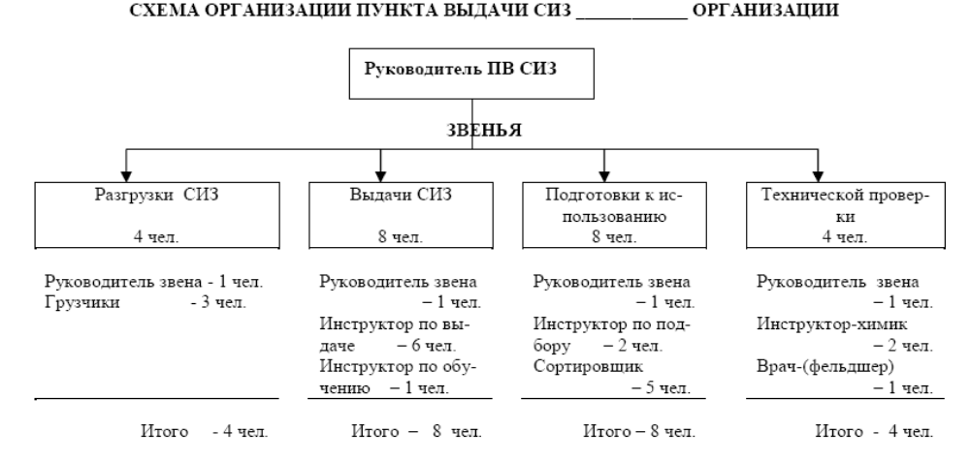
Выдача комплектов СИЗ за 10 часов работы - 180-200 комплектов.
Приложение №11
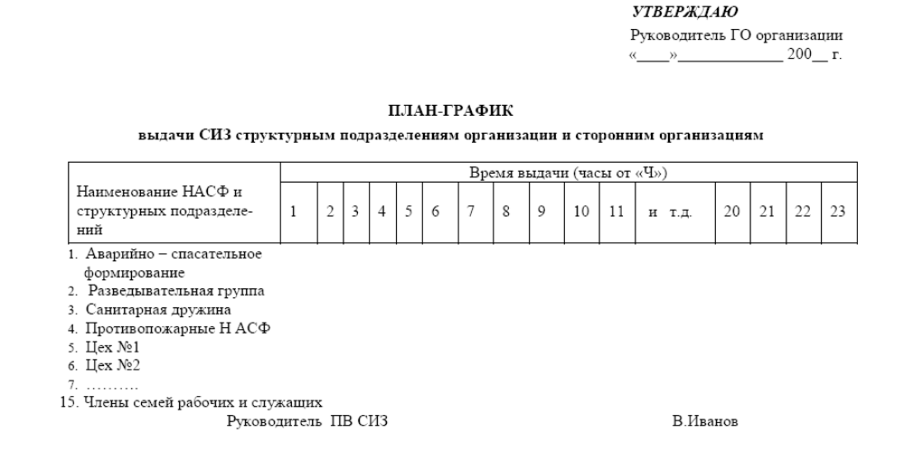
Приложение №12

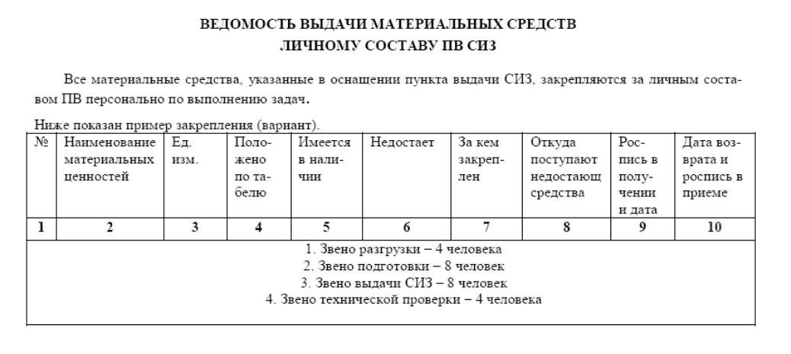

Приложение №13
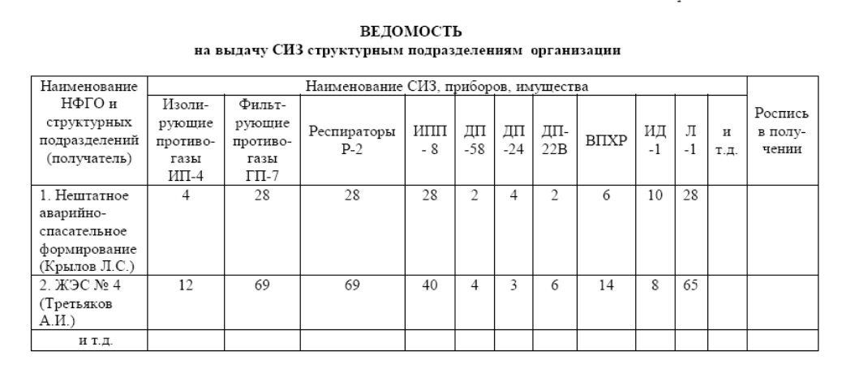
Приложение №14

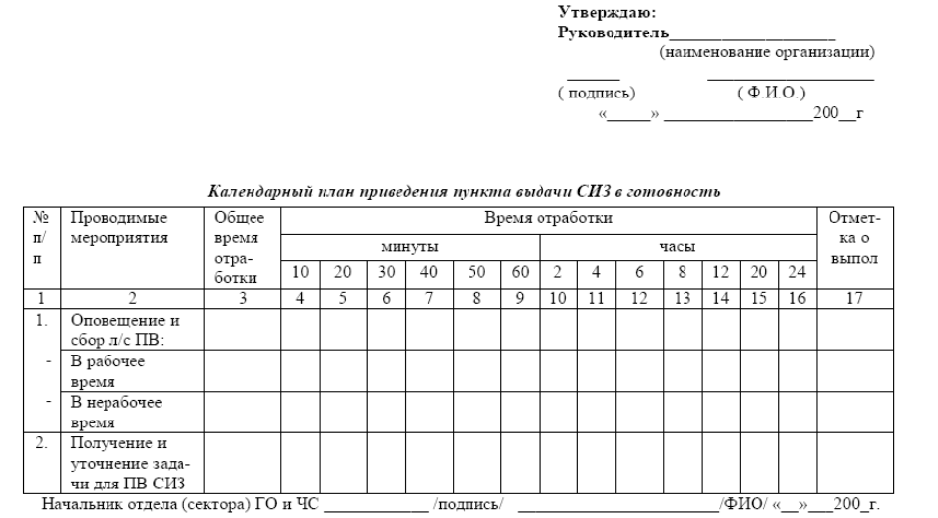

Приложение №15
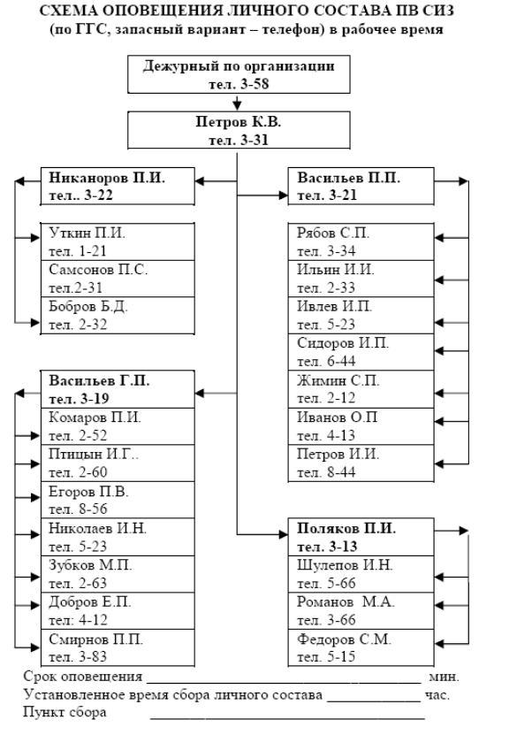

Приложение №16

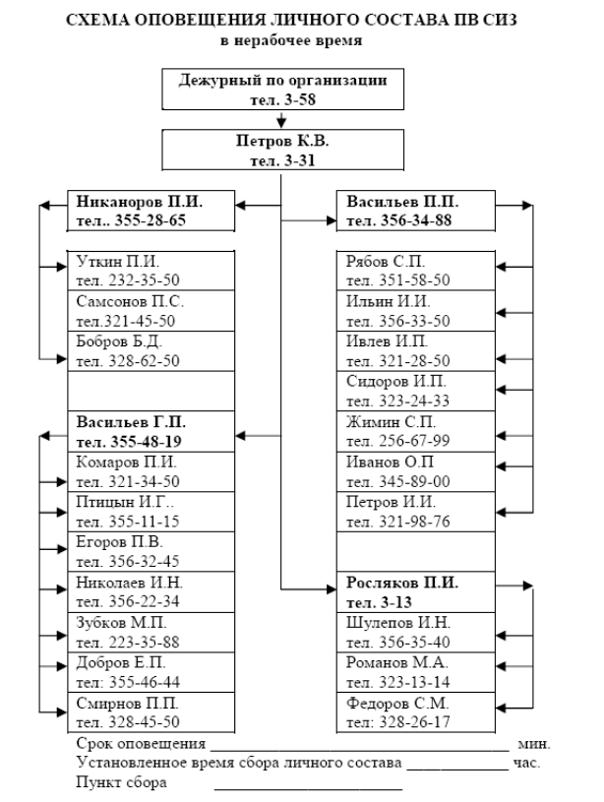

Приложение №17
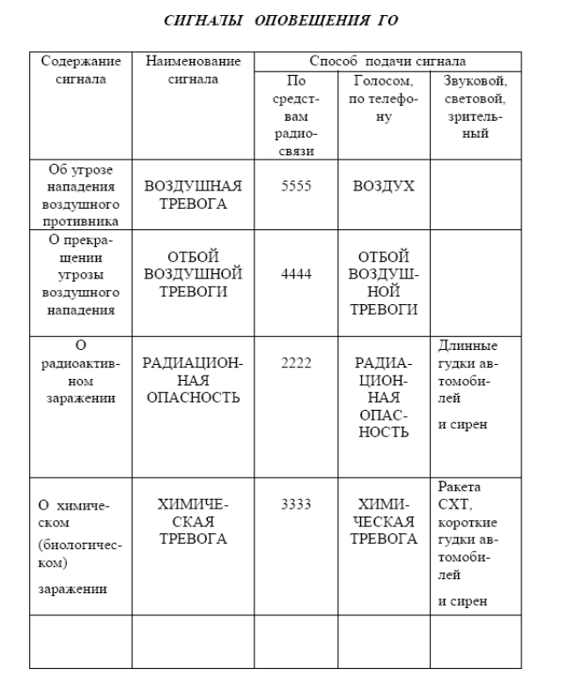

Приложение №18
П Л А Н
ПОДГОТОВКИ, РАЗВЕРТЫВАНИЯ И ВЫДАЧИ СИЗ
НА ПУНКТЕ ВЫДАЧИ.
ЗВЕНО РАЗГРУЗКИ
1. Подготавливается помещение временного склада, расставляются поддоны, инструменты для вскрытия тары, приводятся в готовность противопожарный щит и аптечка.
2. Выделенным транспортом СИЗ подвозится к месту разгрузки.
3. Личный состав звена во главе с командиром разгружают ящики с СИЗ в помещение временного склада и укладывают их в штабеля, высотой не более 5 ящиков. При этом приборы РХР и ДК, АИ-2, ИПП размещаются в помещении складирования СИЗ для приписанных (сторонних) организаций или при входе в это помещение.
4. После разгрузки вскрываются ящики с противогазами и респираторами, упаковки приборов РХР и ДК, коробки с КЗД и передаются в помещение сортировки противогазов, вскрытые ящики с Л-1 передаются в помещение складирования СИЗ для приписанных организаций.
5. Освободившуюся тару из всех помещений складируют на открытой площадке.
6. По мере освобождения оказывают помощь сортировщикам по раскладке СИЗ для приписанных (сторонних) организаций.
7. Рабочие места обозначаются указателями с надписью.
8. Все работы проводятся с соблюдением мер безопасности.
9. После выдачи СИЗ рабочие места сворачиваются.
ЗВЕНО ПОДГОТОВКИ СИЗ
Подготавливается место сортировки СИЗ по типам и размерам, приводятся в порядок ящики с ручками (мешки) для укладки СИЗ (пять ящиков по ростам шлем-масок, на каждый ящик прикрепляется бирка по росту шлем-маски).
На этом месте работают 5 сортировщиков – двое сортируют шлем-маски по ростам и укладывают их в ящики; двое переносят ящики в помещение выдачи СИЗ; один сортировщик согласно плана – графика сортирует и складывает СИЗ в помещение для приписанных организаций, вначале для АСФ, затем структурным подразделениям и приписанным (сторонним) организациям. Ему помогают освободившиеся грузчики, сортировщики, командир звена. Кроме того, в помещении для приписанных организаций работает один инструктор по выдаче СИЗ приписанным организациям. Он также участвует в формировании СИЗ для приписанных организаций, проверяет их комплектность и исправность, а также их количество согласно плана – графика.
1. Оборудуется место подготовки СИЗ к использованию. На этом месте работают два инструктора, один отвечает за дезинфекцию, сборку и проверку противогазов и респираторов; второй за сборку и подготовку к использованию КЗД. Должно быть шесть- восемь столов, пять – шесть из них для подготовки противогазов и респираторов; один – два для сборки и подготовки КЗД.
2. На каждом столе должны быть:
- емкость для дезраствора;
- ветошь или вата для протирки СИЗ;
- емкость для использованной ветоши;
- запас НП ;
- набор узлов и деталей противогаза ;
- крючок для вынимания очковых обойм.
4. Сортировщики, ответственные за переноску СИЗ в помещение выдачи, переносят КЗД из помещения сортировки ( временного склада) в помещение выдачи СИЗ и раскладывают их возле столов выдачи.
5. Место обозначается указателем с надписью.
6. Все работы проводятся с соблюдением мер безопасности.
7. По окончании выдачи СИЗ рабочие места сворачиваются.

ЗВЕНО ВЫДАЧИ СИЗ
1. Подготавливается место подбора СИЗ по размерам. На этом месте должен быть стол и стул, на столе размещается мерная лента, штангенциркуль для измерения высоты лица и определения размера респиратора и лицевой части детских противогазов (или деревянная линейка и два треугольника) и схема (плакат) «Размеры лицевых частей», бумага и карандаш.
На месте подбора СИЗ работает один инструктор по выдаче СИЗ. В результате обмера определяется рост шлем – маски и респиратора, выдается записка, в которой указывается: ФИО получателя, организация, двухзначная цифра: первая – размер шлем – маски; вторая – респиратора.
2. Оборудуется место выдачи СИЗ. На этом месте должны стоять не менее пяти столов для укладки, на каждом из них должны лежать противогазы по ростам и КЗД. К столам прикрепляется бирка по росту шлем – маски. На месте выдачи работают пять инструкторов – по одному за каждым столом.
3. По записке инструктор выдает шлем- маску; противогазовую коробку; чехол; коробку с НП; противогазовую сумку; респиратор в полиэтиленовом чехле и в случае надобности – КЗД под роспись в раздаточной ведомости.
4. Место выдачи СИЗ нештатным аварийно-спасательным формированиям ( НАСФ) и приписанным (сторонним) организациям оборудуется в помещении складирования СИЗ для приписанных организаций. На этом месте работает один инструктор по выдаче. На рабочем столе инструктора размещается план – график выдачи, образец доверенности, бланки накладных и письменные принадлежности.
Инструктор по выдаче по доверенности выдает СИЗ прибывшему ответственному лицу за получение СИЗ приписанной организации согласно плана – графика и ведомости на выдачу (накладной приписанной организации). Ответственное лицо за получение СИЗ приписанной (сторонней) организации, прибыв на пункт выдачи, должен иметь при себе:
- доверенность на получение СИЗ;
- документ, удостоверяющий личность получателя;
- накладную;
- письмо о количестве людей на получение противогазов по талонам;
Для погрузки СИЗ на транспорт используется погрузочная бригада прибывшей организации.
Инструктор по выдаче выдает ответственному лицу второй экземпляр ведомости.
5. Место по обучению правилам пользования СИЗ оборудуется инструктором по обучению. Оно состоит из нескольких площадок. Каждая площадка вместимостью 8 – 10 чел. Под руководством инструктора на каждой площадке отрабатываются следующие учебные вопросы:
- сборка противогаза;
- проверка герметичности;
- укладка в сумку;
- правила переноски;
- порядок надевания противогаза и респиратора;
- использование ГП и ДПГ – 3.
6. После отработки учебных вопросов группа направляется для технической проверки противогазов в палатку (помещение) с учебным ОВ.
7. Все работы проводятся с соблюдением мер безопасности.
8. По окончании выдачи рабочие места свертываются.
ЗВЕНО ТЕХНИЧЕСКОЙ ПРОВЕРКИ ПРОТИВОГАЗОВ
1. Весь состав звена во главе с начальником ПВ СИЗ разворачивают палатку для технической проверки противогазов (готовят помещение), зимой помещение протапливается, для этого в палатке устанавливается чугунная печь из комплекта.
2. По прибытии группы для проверки противогазов командир звена (фельдшер) подает команду « Противогазы к осмотру», осматривает их и проводит инструктаж по технике безопасности и правила поведения людей в палатке с учебным ОВ под роспись в журнале инструктажа по ТБ.
3. В это время первый инструктор – химик распыляет хлорпикрин в палатке до установленной концентрации; второй – готовит место устранения выявившихся недостатков. На этом месте должен стоять стол, на котором раскладываются: шлем – маска разных размеров; выдыхательные клапана; лепестки; противогазовые коробки; незапотевающие пленки, резиновые пробки; респираторы и т.п.
4. После инструктажа командир звена прибывшему персоналу подает команду « Газы « и проверяет правильность надевания ФП, затем инструктор– химик поднимает клапан двери (открывает дверь) и дает команду «Заходи», прибывший для проверки персонал по одному заходят в палатку (помещение) и размещаются по периметру палатки (помещения).
5. Инструктор – химик выходит на середину палатки (помещения) и показывает упражнения, которые должны выполнять люди, следит за их выполнением и контролирует поведение людей в палатке.
6. По истечении 3 минут подает команду «Выходи», первый выходящий поднимает клапан двери снаружи и люди по одному выходят из палатки. Командир звена принимает их, проверяет наличие и подает команду «Противогазы снять», затем опрашивает, какие были замечания.
Инструктор – химик выходит из палатки последним.
7. Если в палатке кто – то почувствовал раздражение глаз, необходимо немедленно выйти из палатки и совместно со вторым инструктором - химиком найти и устранить неисправность. При необходимости обратиться к врачу, затем со следующей группой зайти в палатку.
8. В это время первый инструктор – химик в палатке (помещении) доводит концентрацию хлорпикрина до установленной нормы для приема следующей группы.
9. Прошедшие проверку после снятия противогазов получают у врача ветошь, смоченную водой, протирают наружную часть шлем-маски, просушивают ее и укладывают противогаз в сумку, затем моют руки и лицо, прополаскивают горло и поступают в распоряжение непосредственно начальника.
10. По прибытии второй группы цикл проверки повторяется.
11. Все работы проводятся с соблюдением мер безопасности.
12. По окончании технической проверки рабочие места свертываются.

Приложение №19
ПОРЯДОК ПРОХОЖДЕНИЯ ЭЛЕМЕНТОВ ПВ СИЗ
ПЕРСОНАЛОМ ОРГАНИЗАЦИИ

А.) Персонал организации, получающий СИЗ самостоятельно
1. Прибывают на площадку обмера людей для определения размеров СИЗ. Инструктор производит обмер головы и высоты лица. По результатам обмера определяются рост шлем- маски и респиратора. Получают записку (талон на выдачу противогаза и респиратора), в которой указывается: фамилия и инициалы лица, получающего СИЗ, название подразделения (организации) и двухзначная цифра – первая цифра – рост шлем–маски; вторая – респиратора.
2. Далее проходят в помещение выдачи СИЗ, отдают записку (талон на выдачу противогаза и респиратора) инструктору и получают:
- шлем – маску;
- противогазовую коробку;
- чехол;
- коробку с незапотевающими пленками;
- противогазовую сумку;
- респиратор в чехле.
Расписываются в ведомости на выдачу СИЗ.
3. Из помещения выдачи СИЗ переходят на место подготовки СИЗ к использованию, на котором занимают стол и под руководством инструктора осуществляют проверку целостности и исправности узлов противогаза и респиратора.
4. Далее группа проходит на место для обучения правилам пользования СИЗ и под руководством инструктора отрабатывают учебные вопросы.
5. После отработки учебных вопросов группа переходит на площадку технической проверки противогазов, где проходят инструктаж по мерам безопасности, расписываются в журнале инструктажа по ТБ, надевают противогазы и по команде командира звена технической проверки СИЗ заходят в палатку (помещение) с учебным ОВ и выполняют все команды инструктора.
6. По окончании проверки группа поступает в распоряжение своего непосредственного начальника.
Б.) Получение СИЗ аварийно-спасательными формированиями, приписанными (сторонними) организациями, структурными подразделениями организации, на базе которой развернут ПВ СИЗ.
1. Аварийно-спасательные формирования получают СИЗ первыми.
Для этого:
- выделенный транспорт и погрузочно – разгрузочная команда прибывает к помещению складирования СИЗ для приписанных (сторонних) организаций;
- ответственное лицо получает СИЗ на АСФ согласно плана – графика, проверяют их количество, комплектность и номенклатуру, расписывается в ведомости на выдачу СИЗ, второй экземпляр, который получает на руки;
- погрузочная команда грузит СИЗ на транспорт и отвозит к месту сбора АСФ;
- на месте сбора АСФ ответственные лица по команде командира формирования выдают СИЗ личному составу под роспись в раздаточной ведомости;
- раздаточная ведомость составляется в 2-х экз, экз. № 1 – АСФ; экз. № 2 – на ПВ СИЗ;
- после подготовки противогазов и респираторов, проверки комплектности и работоспособности приборов РХР и ДК, Л-1, АИ-2, ИПП организуется тренировка в пользовании СИЗ;
- при достижении указанного в приказе руководителя ГО организации времени, командир АСФ отправляет личный состав на площадку технической проверки противогазов;
- на площадке противогазы проверяются на герметичность в целом;
- по окончании проверки личный состав АСФ поступает в распоряжение своего командира.
2. Приписанные (структурные) организации и структурные подразделения получают СИЗ после АСФ. Порядок и последовательность получения такой же, как при получении СИЗ аварийно – спасательными формированиями. Ответственное лицо за получение СИЗ приписанной организации, прибыв на пункт выдачи, должен иметь при себе: доверенность на получение СИЗ; документ, удостоверяющий личность получателя и накладную сколько и каких ростов необходимо получить шлем–масок и респираторов, КЗД, приборов РХР и ДК, АИ–2, Л–1 и ИПП, а также письмо с просьбой о возможном получении СИЗ персоналом организации по талонам на выдачу противогазов.
3. После получения СИЗ ответственное лицо приписанной (сторонней) организации получает на руки 2-ой экз. ведомости на выдачу СИЗ.
4. По прибытию в свою организацию выдают СИЗ персоналу.

Приложение №20
«УТВЕРЖДАЮ»
Руководитель ГО организации
________________________
«______»_____________200 г.
ИНСТРУКЦИЯ
ПО МЕРАМ БЕЗОПАСНОСТИ И ПРАВИЛА ПОВЕДЕНИЯ
ЛЮДЕЙ В ХОДЕ ТЕХНИЧЕСКОЙ ПРОВЕРКИ ПРОТИВОГАЗОВ

К проверке противогазов в палатке с хлорпикрином допускается персонал организации, изучивший свойства хлорпикрина, устройство и правила пользования противогазом, прошедший инструктаж по мерам безопасности под роспись.
Окончательную проверку противогаза на герметичность проводят при концентрации хлорпикрина 8,5 мг / л.
После создания в палатке (помещении) установленной концентрации хлорпикрина необходимо:
- по команде командира звена надеть противогазы и по одному зайти в палатку и распределиться по ее периметру, чтобы было видно всех;
- длительность пребывания в палатке не более 3 – х минут;
- проделать по 5-6 наклонов и резких поворотов головой, а также 8-10 приседаний;
- снимать противогазы во время проверки запрещается;
- люди, которые при проверке почувствовали раздражение глаз, должны немедленно покинуть палатку (помещение) и выйти в наветренную сторону, устранить неисправность и со следующей группой или по команде командира звена проверить противогаз на герметичность повторно;
- категорически запрещается задерживать двери и клапан палатки при экстренном выходе людей из помещения во время проверки;
- запрещается изменять затяжку лямок наголовника у противогазов ГП-7, ГП-7В, ГП-7МВ после проведения технической проверки;
- запрещается пользоваться чужими и обезличенными противогазами;
- в палатке (помещении) с хлорпикрином выполнять команды только инструктора- химика, не садиться на пол, не ложиться и не хватать руками посторонние предметы;
- запрещается задерживаться в палатке (помещении) после команды инструктора- химика « Выходи»;
- после проверки противогаза протереть ветошью, смоченной водой наружную часть шлем – маски, промыть чистой водой руки и лицо, прополоскать горло;
- лицевая часть противогаза считается подобранной, а противогаз готовым к пользованию, если при проверке в палатке с хлорпикрином в течении 3-х минут не ощущается раздражение глаз.
Руководитель ПВ СИЗ

Приложение № 21

СВОЙСТВА ХЛОРПИКРИНА

Хлорпикрин – бесцветная, маслянистая жидкость с резким специфическим запахом. На свету – цвет становится зеленовато – желтым. Температура кипения 112 С, летучесть хлорпикрина высокая даже при низких температурах. Стойкость на местности без растительности оставляет около 6 часов, Хорошо растворяется в органических растворителях, спиртах, бензине, бензоле.
Хлорпикрин раздражает кожу и слизистые оболочки. Он вызывает слезотечение, смыкание век, бронхит и отек легких. Это сильное удушающее ОВ, жидкий хлорпикрин причиняет тяжелые поражения кожи.
У большинства людей концентрация его паров в воздухе 0,002 мг/л за 3 –30 сек. вызывает слезоточение и смыкание век; концентрация 0,05 мг/л – непереносима. Более высокие концентрации ведут к болям в области желудка, рвоте и потере сознания. Концентрация около 0,2 мг/ л за несколько секунд или минут (в зависимости от состояния здоровья человека) приводит к полной утрате трудоспособности. Поражение органов дыхания появляется при концентрации выше 0,1 мг/ л. В качестве смертельной следует принимать концентрацию 2 мг / л при 10 минутных воздействиях на органы дыхания. Смерть может наступить в течении нескольких минут.
Хлорпикрин хорошо сорбируется деревянной, кирпичной и бетонной поверхностями, а также одеждой и медленно с них десорбируется. Это необходимо учитывать при выходе из палатки (помещения) технической проверки противогазов. Противогаз снимается не сразу , а спустя 10– 15 мин. после выхода и проветривания одежды.
Хлорпикрин разрушается водно–спиртовым раствором сернистого натрия или едким натром. Дегазируется углем, шлаком, песком, почвой, впитываясь в них.
Для осаждения паров необходимо использовать распыленные 10 % растворы щелочей или сернистого натрия.

Приложение №22

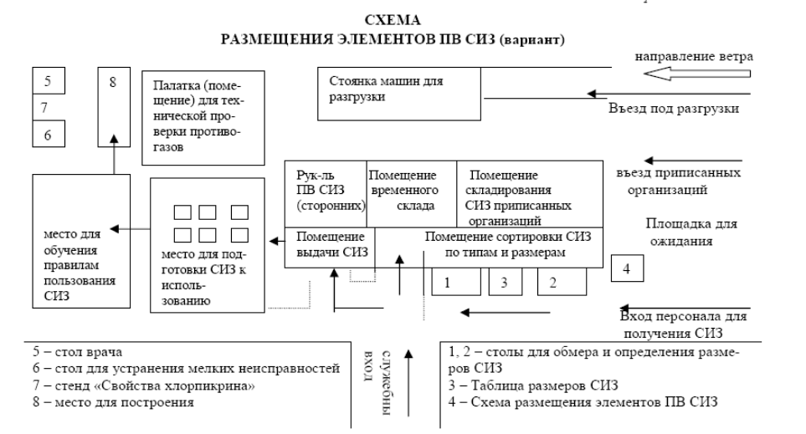

Приложение № 23

НОРМА ЗАГРУЗКИ АВТОМОБИЛЕЙ

Наименование изделий | Ед. изм. | Вид тары | ГаЗ-66 |  |  | ГаЗ-53, 33-07 |  |  | ЗиЛ-130, 131, УРАЛ |  |  | КАМАЗ, МАЗ
Наименование изделий | Ед. изм. | Вид тары | Количество мест | Всего единиц | Общий вес с тарой | Количество мест | Всего единиц | Общий вес с тарой | Количество мест | Всего единиц | Общий вес с тарой | Количество мест | Всего единиц | Общий вес с тарой
Противогазы ГП-5 | шт. | ящ. | 36 | 1440 | 1836 | 56 | 2240 | 2856 | 56 | 2240 | 2856 | 80 | 3200 | 4080
Противогазы ГП-5 | шт. | ящ. | 36 | 720 | 1836 | 56 | 1120 | 2856 | 56 | 1120 | 2856 | 80 | 160 | 4080
Противогазы детские ПДФ-Ш, ПДФ-Д | шт. | ящ. | 36 | 1296 | 1836 | 56 | 2016 | 2856 | 56 | 2016 | 2856 | 80 | 2880 | 4080
КЗД-4, КЗД-6 | шт. | ящ. | 36 | 216 | 1836 | 56 | 336 | 2856 | 56 | 336 | 2856 | 80 | 480 | 4080
Распирато-ры | шт. | ящ. | 36 | 3600 | 720 | 56 | 5600 | 1120 | 56 | 5600 | 1120 | 80 | 160 | 1600
Приборы | шт. | ящ. | 64 | 128 | 2112 | 72 | 144 | 2376 | 84 | 168 | 2772 | 120 | 240 | 3960
ДП-5, ДП-22 | шт. | ящ. | 56 | 224 | 2128 | 72 | 288 | 2376 | 336 | 3192 | 120 | 480 | 4560

Литература

1. Федеральный закон от 21.12.1994 г № 68. «О защите населения и территорий от ЧС природного и техногенного характера».
2. Постановление Правительства РФ № 330-15 от 15.04.1994 г. «О мерах по накоплению и использованию имущества ГО».
3. Федеральный закон РФ от 29.12.1994 г. № 79 «О государственном материальном резерве».
4. Постановление Правительства РФ №379 от 27.04.2000 г. «О накоплении, хранении и использовании в целях ГО запасов материально – технических, продовольственных, медицинских и иных средств».
5. Приказ МЧС России от 21.12.2005 г. № 993 «Об утверждении Положения об организации обеспечения населения средствами индивидуальной защиты».
6. Приказ МЧС от 25.05.2003 г. № 285 «Об утверждении и введении в действие Правил использования и содержания СИЗ, приборов РХР и дозиметрического контроля».
7. Приказ МЧС № 229 от 08.04.1998 г. «Об утверждении Инструкции о хранении имущества на складах мобрезерва».
8. Журнал «Военные знания»-1982 г. статья «Пункты выдачи».

